VISOKA ŠKOLA STRUKOVNIH STUDIJA ZA INFORMACIONE I KOMUNIKACIONE TEHNOLOGIJE

INTERNET TEHNOLOGIJE

DOKUMENTACIJA

https://foogiblog.000webhostapp.com/blogsajt/index.php

Predmet: Web programiranje PHP1 Student: Kristina Mladenovic 5/19

Beograd, mart 2021

Sadržaj

Uvod 5

Korišćeni programski jezici 5

Opis funkcionalnosti 5

Template 6

Organizacija 6

Organizaciona šema 6

Šema baze 6

Mapa sajta 7

Stranice 8

Home 8

Recipes 9

Recipe 9

Send recipe 10

Contact 11

Log in / register 12

Aktivacija 13

Error 13

Admin 14

Author 20

Kodovi 21

Index.php 21

Send.php 21

Recipes.php 22

Recipe.php 22

LogReg.php 23

Logout.php 23

Error.php 23

Contact.php 24

Author.php 24

Admin.php 25

Activation.php 25

View/pages/Index.php 26

View/pages/send.php 28

View/pages/recipes.php 29

View/pages/recipe.php 37

View/pages/logreg.php 40

View/pages/error.php 41

View/pages/contact.php 42

View/pages/author.php 44

View/pages/admin.php 45

View/pages/activation.php 47

View/fixed/head.php 48

View/fixed/header.php 48

View/fixed/footer.php 49

Model/uradiUpdate.php 50

Model/upisiKomentar.php 52

Model/updateRecept.php 53

Model/updateKategorije.php 54

Model/updateAnketa.php 56

Model/unesiPoruku.php 57

Model/rezultatiAnkete.php 59

Model/registracija.php 60

Model/promenaAnktivnosti.php 63

Model/prikaziSveRecepte.php 64

Model/prikaziAnkete.php 64

Model/poslatiRecepti.php 65

Model/posaljiRecepti.php 66

Model/popuniAnketu.php 67

Model/parametri.php 68

Model/odjavi.php 68

Model/oceni.php 69

Model/obrisiRecept.php 71

Model/obrisiPoruku.php 72

Model/obrisiKomentar.php 73

Model/logovanje.php 74

Model/konekcija.php 76

Model/insertKategorija.php 77

Model/insertAnketa.php 79

Model/dohvatiRecepte.php 81

Model/dohvatiRecept.php 84

Model/dohvatiRandomKomentare.php 86

Model/dohvatiPoruke.php 86

Model/dohvatiNajnovije.php 87

Model/dohvatiMeni.php 88

Model/dohvatiKorisnike.php 89

Model/dohvatiKomentareAdmin.php 89

Model/dohvatiKomentare.php 90

Model/dohvatiKategorije.php 91

Model/dodajRecept.php 92

Model/brisiKategoriju.php 95

Model/anketa.php 96

Model/activation.php 97

Main.js 98

Style.css 126

# Uvod

## Korišćeni programski jezici

Mark-up jezici: HTML, CSS, XML

JavaScript, Jquery,PHP

Okruženje: Visual studio code

## Opis funkcionalnosti

1. Dinamičko ispisivanje menija iz baze na svim stranama. Zavisno od uloge prikazuju se različiti linkovi.
2. Dinamičko ispisivanje kategorija(slika i naziv) iz baze na početnoj strani. Klikom na kategoriju, otara se strana sa receptima iz te kategorije
3. Ispisivanje dva najnovija recepta(slika, naslov i uvodni tekst) iz baze na početnoj strani
4. Ispisivanje random 5 komentara
5. Ispisivanje futera na svim stranama
6. Ispisivanje svih recepata na stranici recepis(slika, naslov i prosečna ocena recepta i link za pregled recepta). Funkcionalnost straničenja koje je upareno sa poljem za pretragu i kategorijom (ukoliko je izabrana kategorija)
7. Prikaz pojedinačnog recepta(slika, uvodni tekst, recept, komentari i ocena ulogovanog korisnika)
8. Mogućnost komentarisanja za ulogovane korisnike, ispisivanje odgovarajuće poruke(klijentska i serverska validacija)
9. Mogućnost ocenjivanja za ulogovane korisnike,ispisivanje odgovarajuće poruke. Ako je korisnik već ocenio određeni recept i promeni ocenu, ona se ažurira
10. Forma za slanje recepata autoru bloga(samo ulogovani korisnici,klijentska i serverska validacija, ispisivane odgovarajuće poruke)
11. Kontakt strana sa formom za slanje poruke administratoru(klijentska i serverska validacija, ispisivanje odgovarajuće poruke)
12. Anketa na kontakt strani. Samo ulogovani korisnici mogu glasati. Ako je korisnik već glasao, anketa je onemogućena i prikazano je šta je korisnik izabrao. Moguće je pogledati rezultate ankete
13. Logovanje i registracija korisnika. Vrši se klijentska i serverska validacija. Ispisuju se odgovarajuće poruke.(slanje aktivacionog e-maila)
14. Admin panel – Poseban deo sajta za upravljanje celokupnim sadržajem. Admin ima mogućnost dodavanja recepta, brisanja i ažuriranje, dodavanje ažuriranje i brisanje kategorija. Za ažuriranje proizvoda izborom određenog proizvoda prikazuje se popunjena forma sa trenutnim podacima. Prikaz rezultata ankete, dodavanje nove i promena aktivne ankete. Prikaz svih korisnika. Prikaz poruka poslatih administratoru, prikaz poslatih recepata i komentara uz mogućnost brisanja

## Template

Nije korišćen template, kod je samostalno pisan, ideja je preuzeta sa komercijalnih sajtova i template-a

# Organizacija

## Organizaciona šema

Pojedinačnom receptu može se pristupiti samo sa strane sa receptima ili početne(ukoliko izaberemo dva najnovija). Kategorijama se može pristupiti samo sa početne strane. Ostalim stranicama moguće je pristupiti sa svih strana. Prikaz strana zavisi od uloge korisnika.

## Šema baze

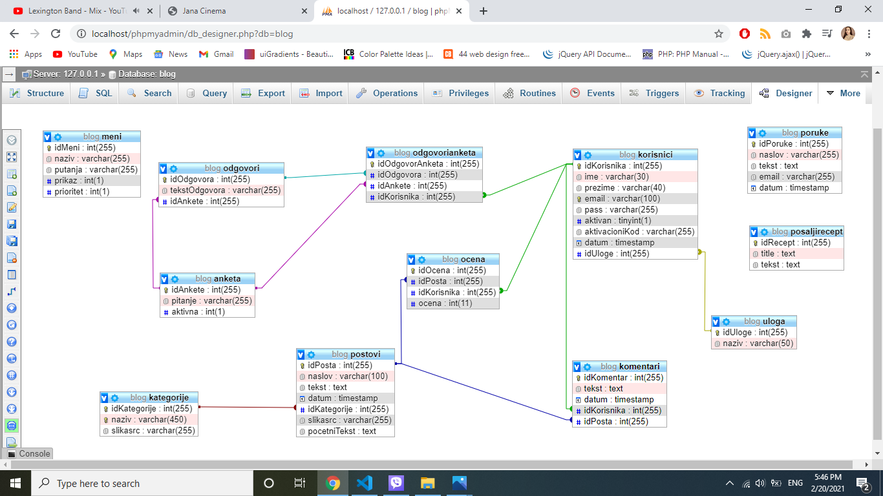

## Mapa sajta

<urlset xmlns="http://www.sitemaps.org/schmemas/sitemap/0.9">

<url>

<loc>http://foogiblog.000webhostapp.com/blogsajt/index.php</loc>

<lastmod>2020-03-05</lastmod>

<changefreq>monthly</changefreq>

<prioriry>0.5</prioriry>

</url>

<url>

<loc>http://foogiblog.000webhostapp.com/blogsajt/recipes.php</loc>

<lastmod>2021-03-02</lastmod>

<changefreq>daily</changefreq>

<prioriry>0.8</prioriry>

</url>

<url>

<loc>http://foogiblog.000webhostapp.com/blogsajt/send.php</loc>

<lastmod>2021-03-02</lastmod>

<changefreq>daily</changefreq>

<prioriry>0.5</prioriry>

</url>

<url>

<loc>http://foogiblog.000webhostapp.com/blogsajt/recipe.php</loc>

<lastmod>2021-03-02</lastmod>

<changefreq>daily</changefreq>

<prioriry>0.8</prioriry>

</url>

<url>

<loc>http://foogiblog.000webhostapp.com/blogsajt/contact.php</loc>

<lastmod>2021-03-02</lastmod>

<changefreq>monthly</changefreq>

<prioriry>0.5</prioriry>

</url>

<url>

<loc>http://foogiblog.000webhostapp.com/blogsajt/logreg.php</loc>

<lastmod>2021-02-28</lastmod>

<changefreq>monthly</changefreq>

<prioriry>0.5</prioriry>

</url>

<url>

<loc>http://foogiblog.000webhostapp.com/blogsajt/admin.phpl</loc>

<lastmod>2021-03-05</lastmod>

<changefreq>daily</changefreq>

<prioriry>0.8</prioriry>

</url>

</urlset>

## Stranice

U nastavku ću dati prikaz stranica sa opisom funkcionalnosti koje se tu nalaze.

### Home

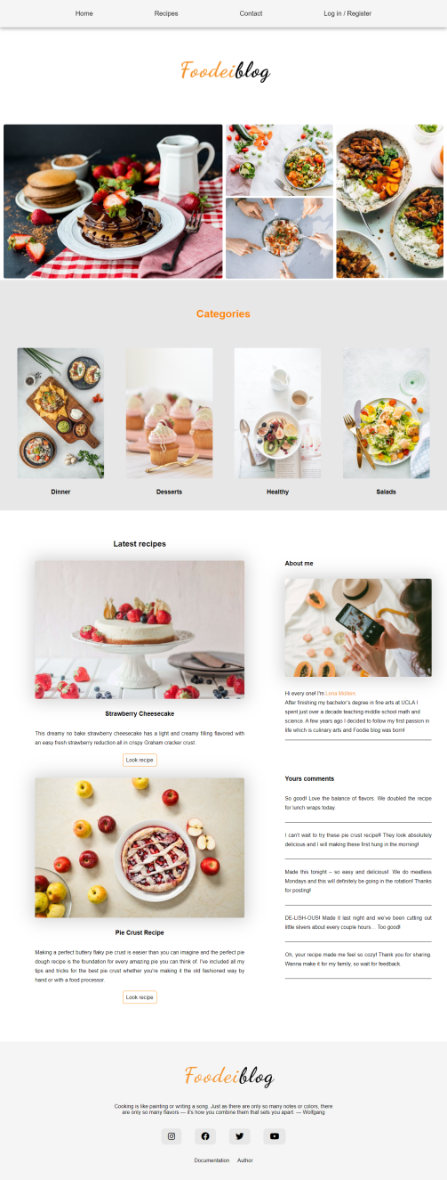

Na ovoj stanici prikazani su dinamički meni, ispis kategorija, prikaz dva najnovija recepta, 5 random komentara i futer.

### Recipes

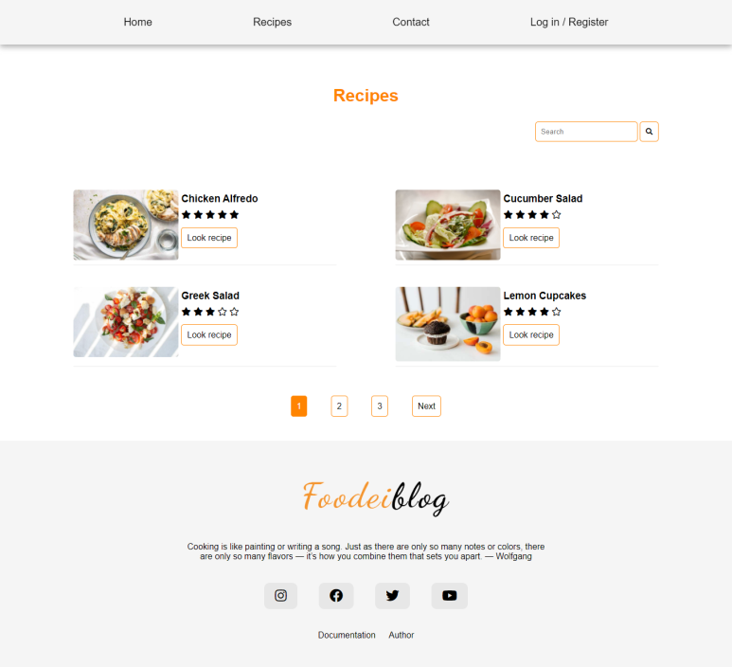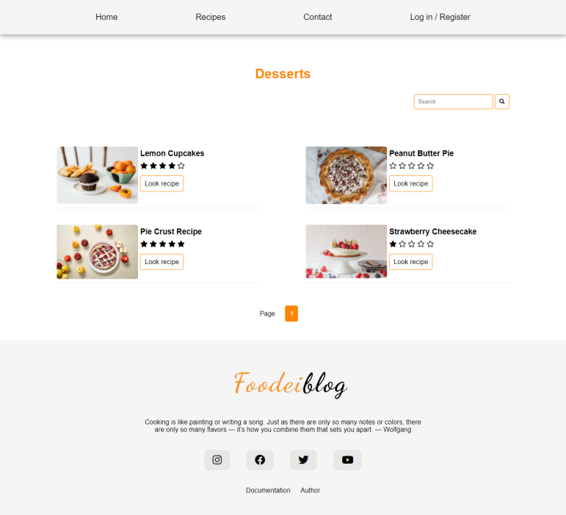

Na ovim stranicama prikazani dunamički meni, futer i recepti. Na prvoj slici je prikaz kada se izabere određena kategorija, a na drugoj bez. Postoji mogućnos pretrage recepta po nazivu klikom na dugme za pretragu. Straničenje je upareno sa kategorijom i pretragom.

### Recipe

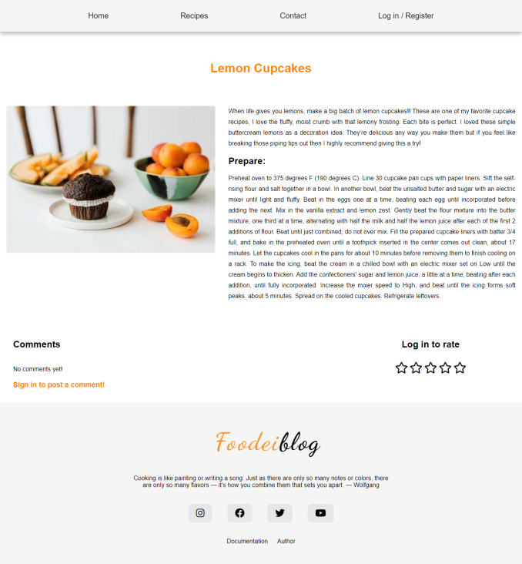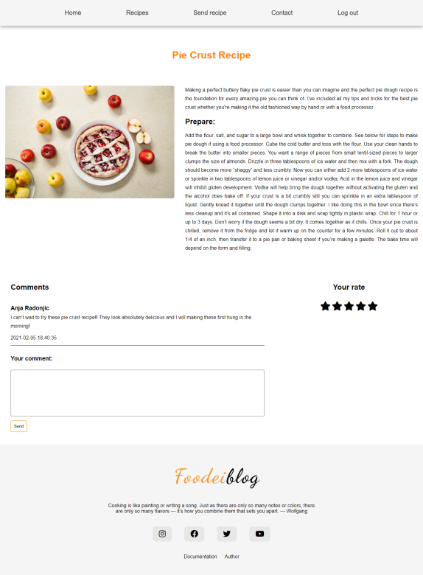

Na ovim stranicama prikazani su dinamički meni, futer i pojedinačni recepti. Ukoliko je korisnik ulogovan, može da komentarise objavu i da oceni. Prikazuje mu se njegova ocena. Ukoliko nije ulogovan, ne može da komentarise i ocenjuje

### Send recipe

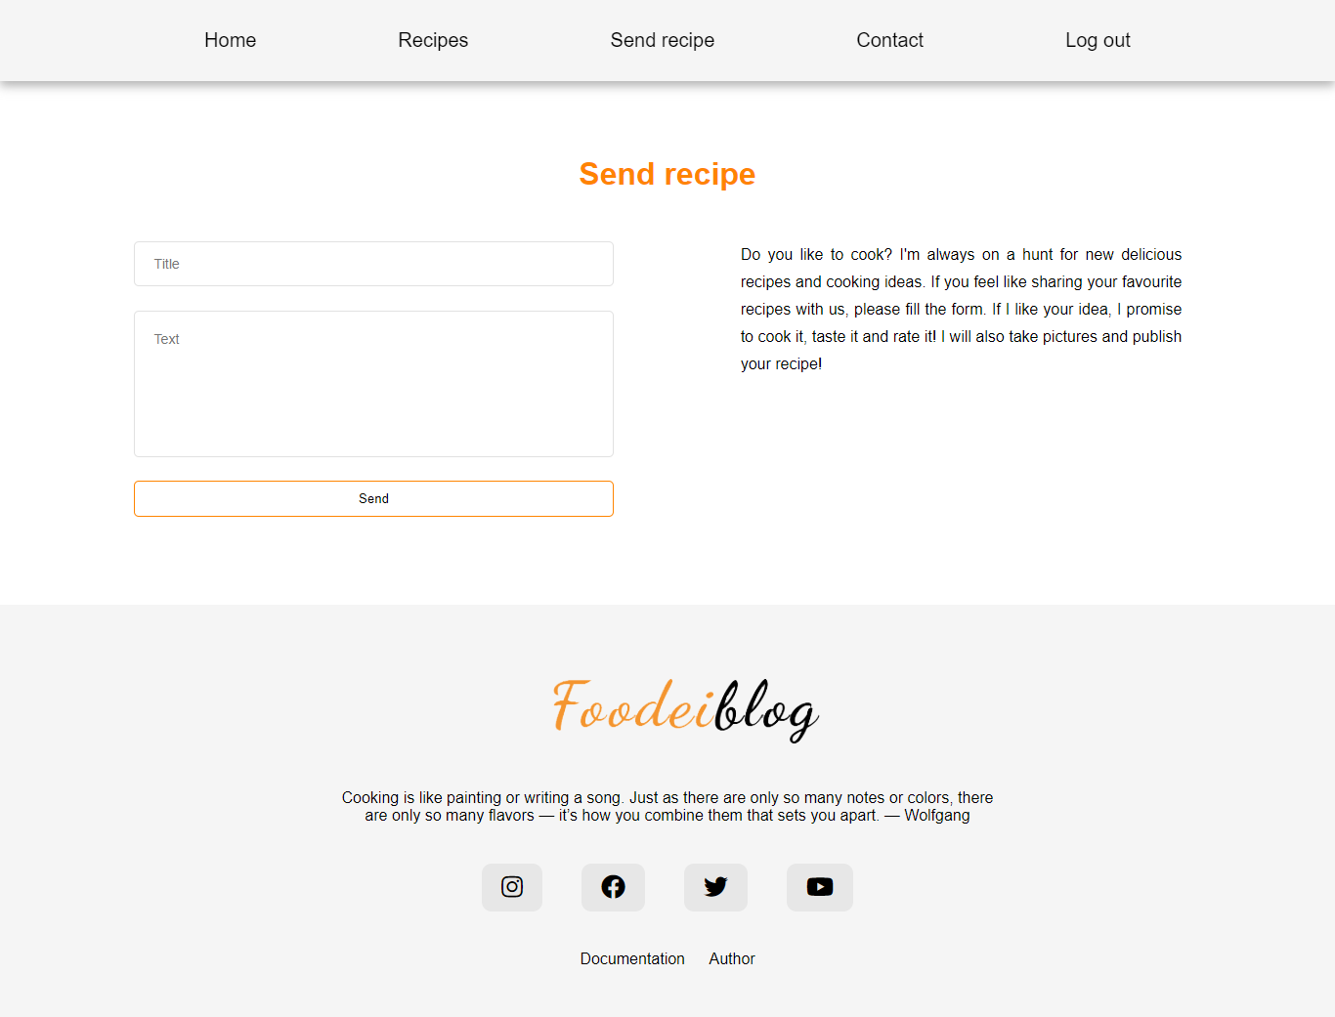

Na ovoj stranici prikazani su dinamički meni, futer i forma za slanje recepata. Samo ulogovani korisnici mogu pristupiti ovoj stranici. Klikom na dugme send, ispisuje se odgovarajuća poruka. Validacija se vrši na klijentskoj i na serverskoj strani.

### Contact

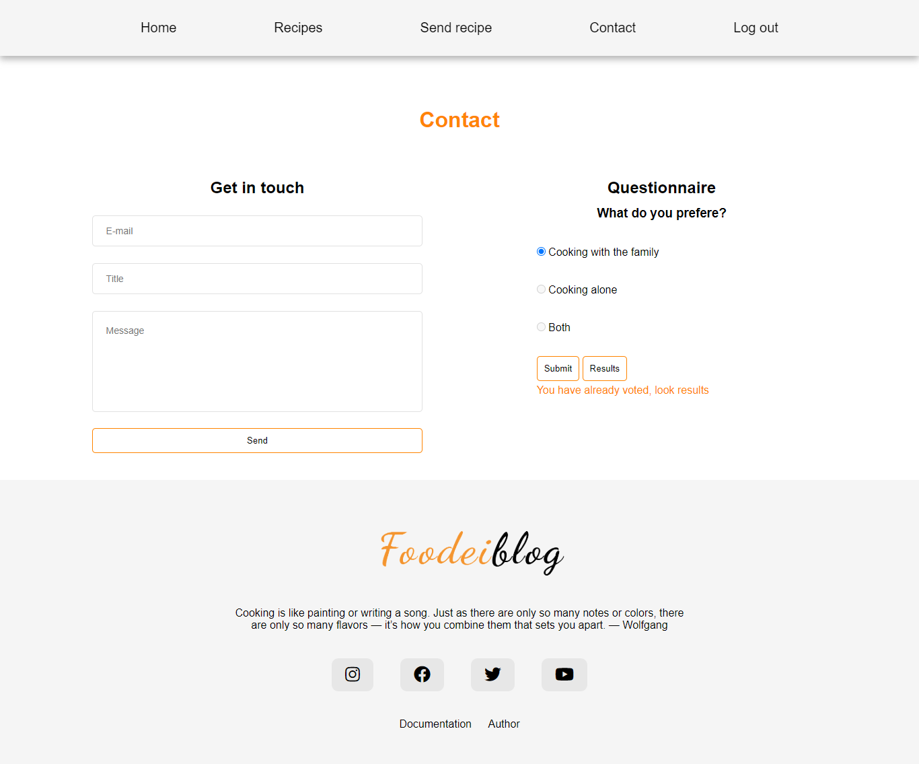

Na ovoj strani prikzani su dinamički meni i futer, forma za slanje poruke administratoru i anketa. Validacija forme se vrši na klijentskoj i serverskoj strani i ispisuje se odgovarajuća poruka. Samo ulogovani korisnici mogu glasati u anketi. Kada glasaju, prikazuje se rezultat, ukoliko je korisnik već glasao, u formi je vec čekiran njegov izbor i ne može ga promeniti.

### Log in / register

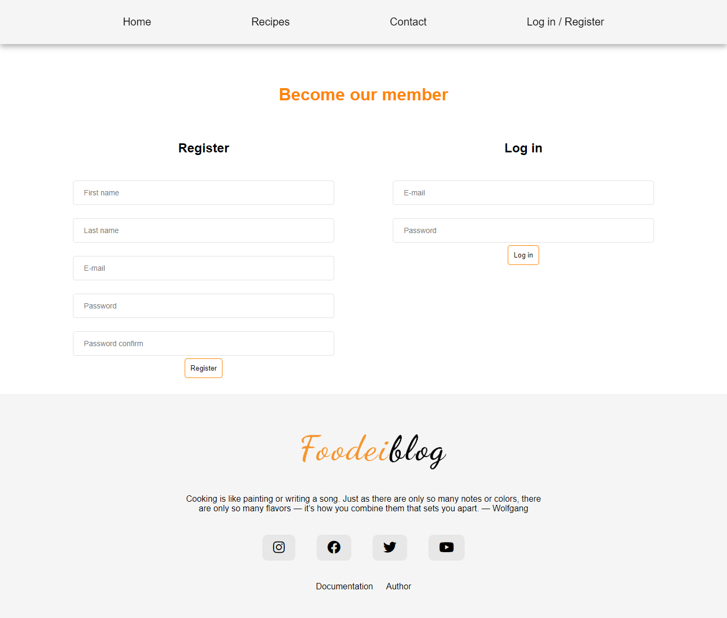

Na ovoj strani prikazani su dinamički meni, futer i forme za logovanje i registraciju. Validacija se vrši na klijentskoj i serverskoj strani i ispisuje se odgovarajuća poruka kako popuniti formu, da li je e-mail adresa zauzeta, da li je uneta ispravna lozinka i da li je nalog aktivan.

### Aktivacija

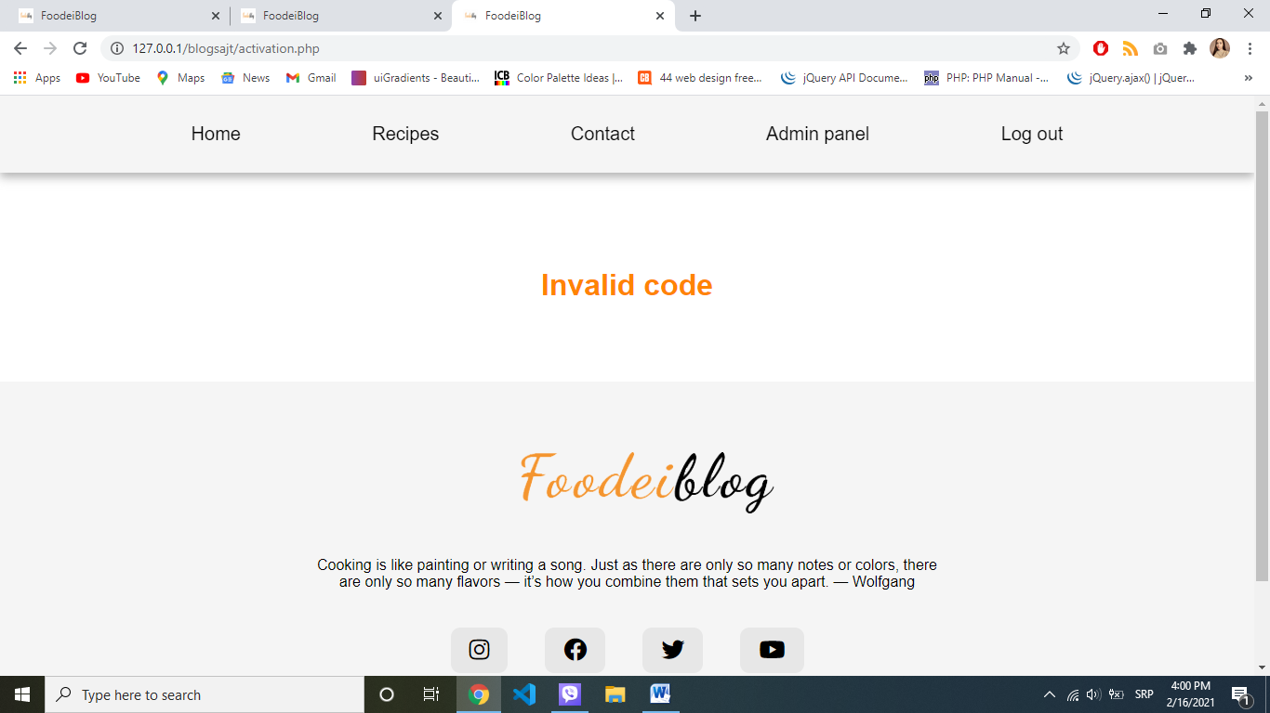

Posle registracije, korisnik na e-mail dobija kod za aktivaciju naloga(nepozeljno). Kada otvori link ispisuje mu se njegovo ime i da je aktivirao nalog. Ukoliko unese neispravan kod ispisuje se poruka invalid code

### Error

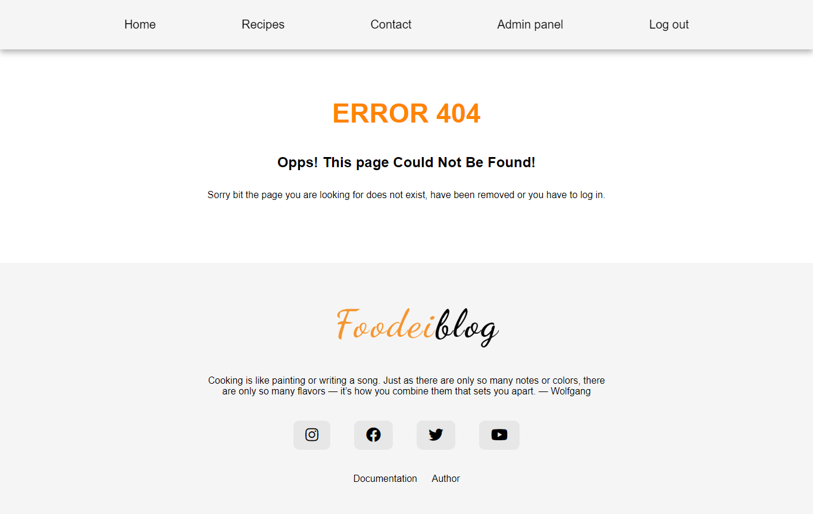

Ukoliko korisnik pokuša da pristupi strani kojoj nema pristup, prikazuje mu se strana error

### Admin

Admin panel se realizuje kroz ajax.

#### Svi recepti

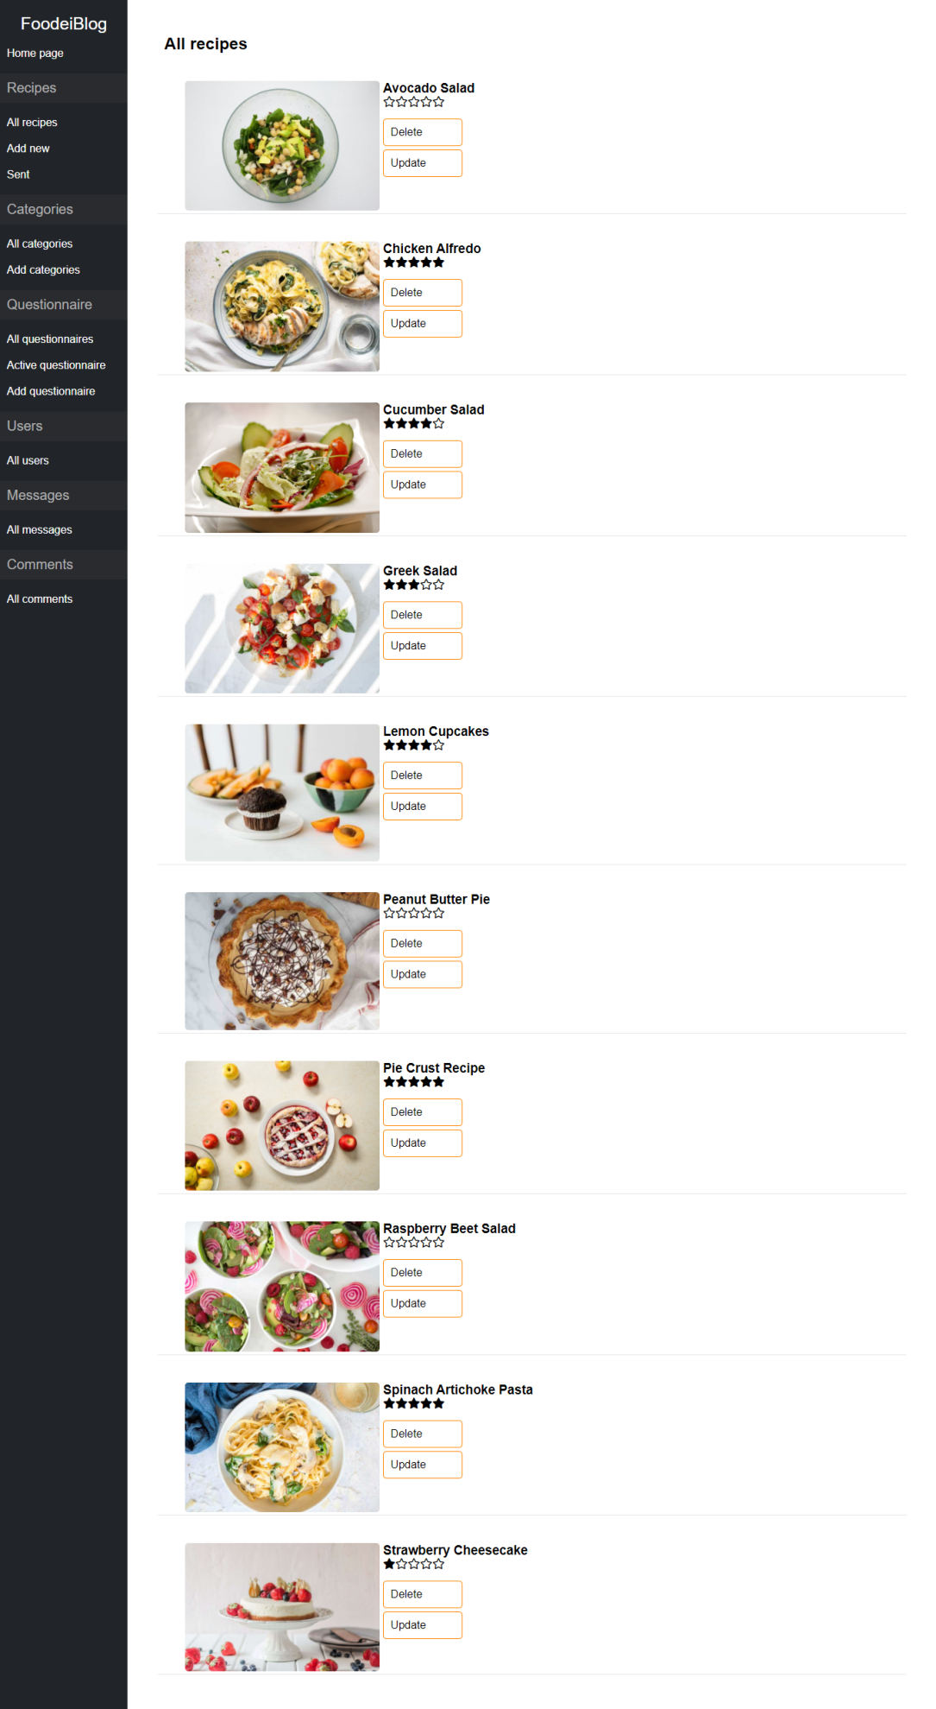

Na ovoj strani prikazani su svi recepti sa linkovima za brisanje i ažuriranje

#### Update

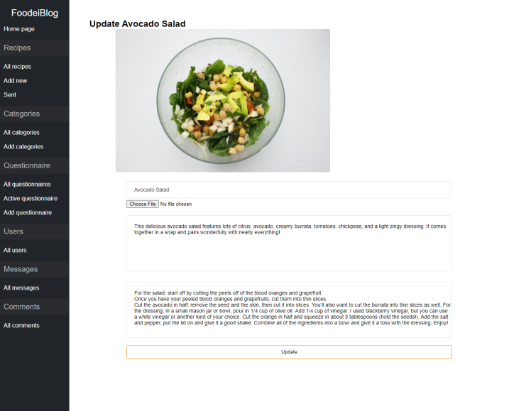

Na ovoj stranici prikazana je forma za update recepta. Inicijalno su popunjeni trenutni podaci. Validacija se vrši na serverskoj strani.

#### Dodaj recept

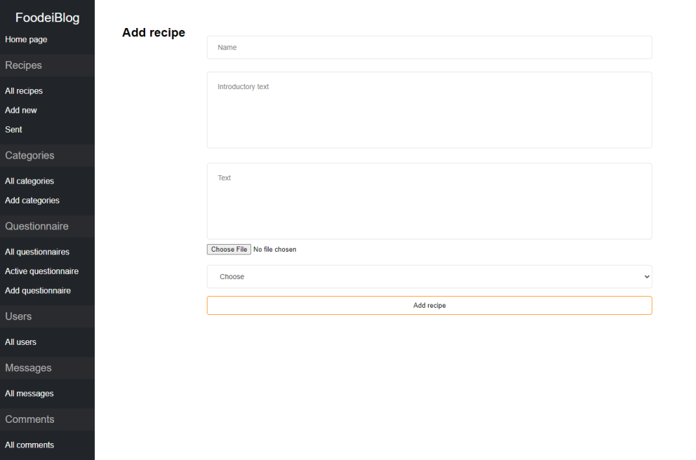

Na ovoj strani prikazana je forma za dodavanje novog recepta. Vrši se serverska validacija.

#### Poslati recepti

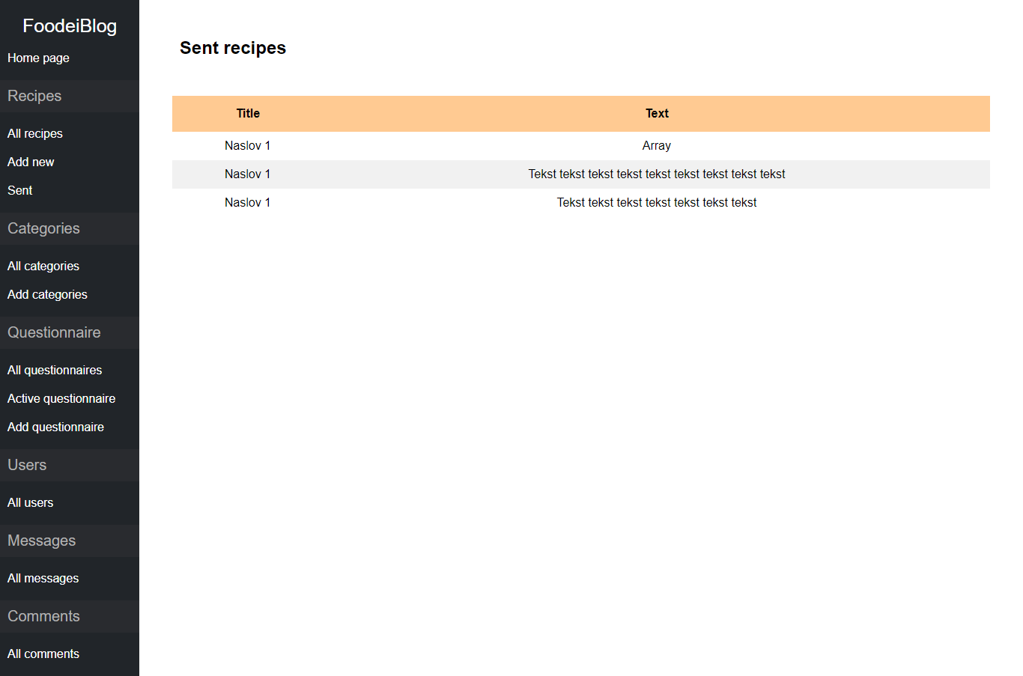

Na ovoj strani prikazani su recepti koje su korisnici poslali kroz formu.

#### Kategorije

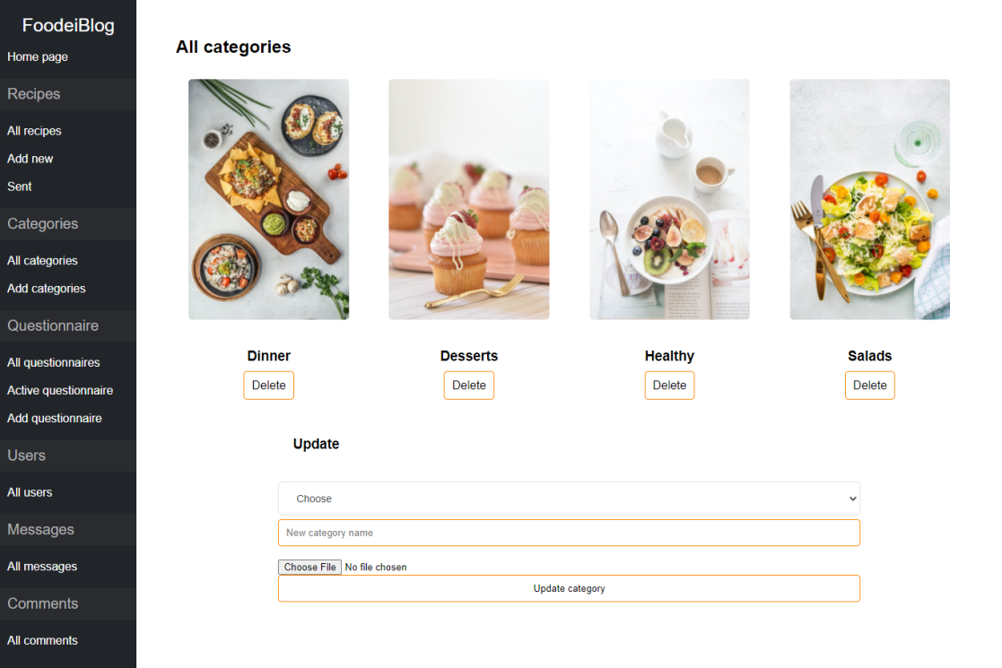

Na ovoj strani prikazane su sve kategorije. Mogu se brisati ili ažurirati(iz dropdown liste se bira kategorija koju želimo da ažuriramo)

#### Dodavanje kategorije

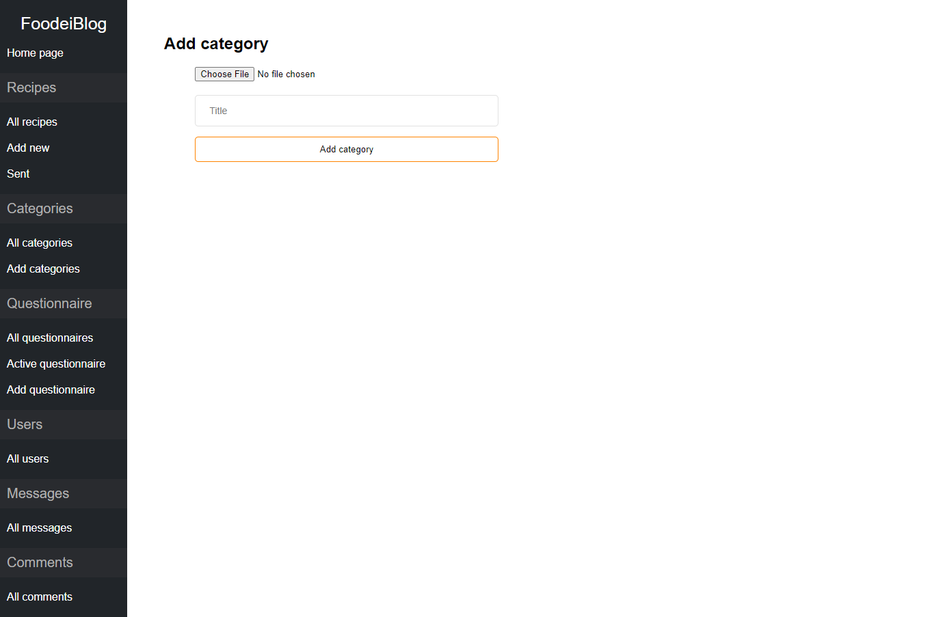

Na ovoj strani prikazana je forma za dodavanje kategorije. Validacija se vrši na serverskoj strani

#### Anketa

Na ovoj strani prikazana je forma za dodavanje nove ankete. Može se uneti proizvoljan broj odgovora(najmanje 3). Validacija se vrši na serverskoj strani.

#### Aktivna anketa

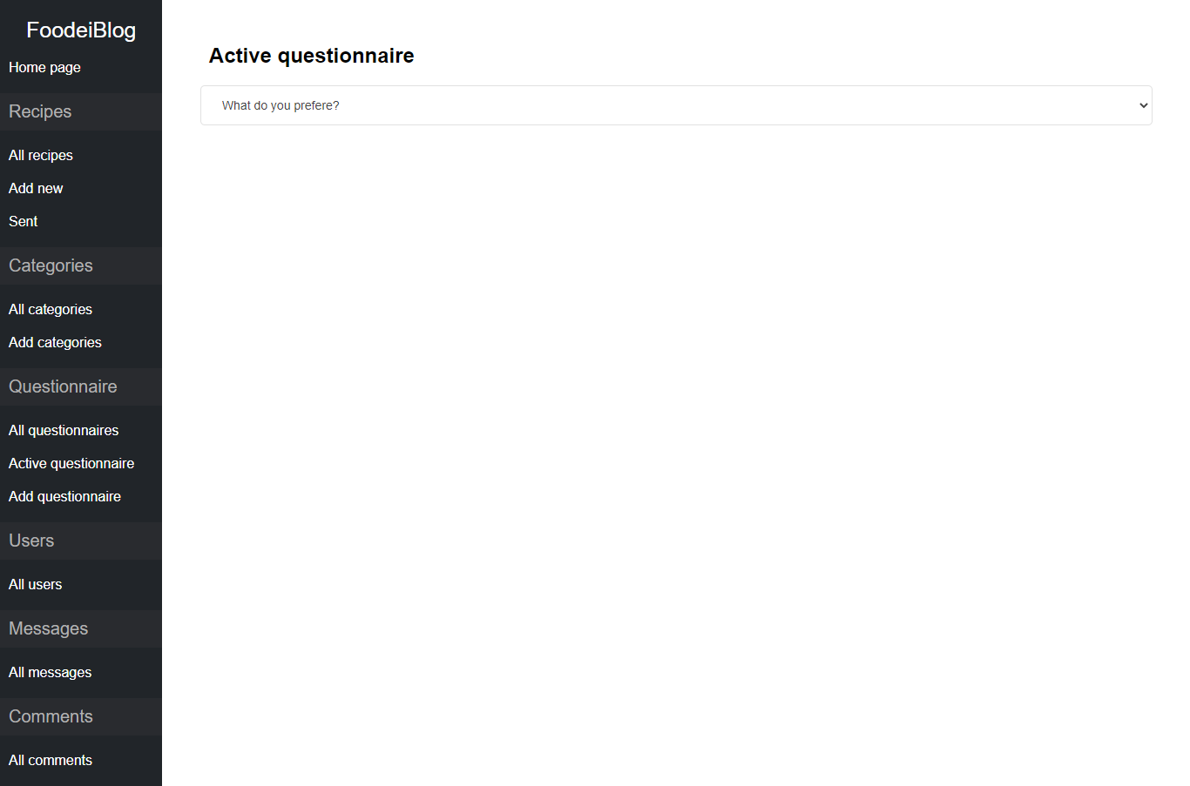

Na ovoj strani prikazana je forma za promenu aktivne ankete. Izborom ankete iz dropdown liste menja se aktivna anketa.

#### Rezultati ankete

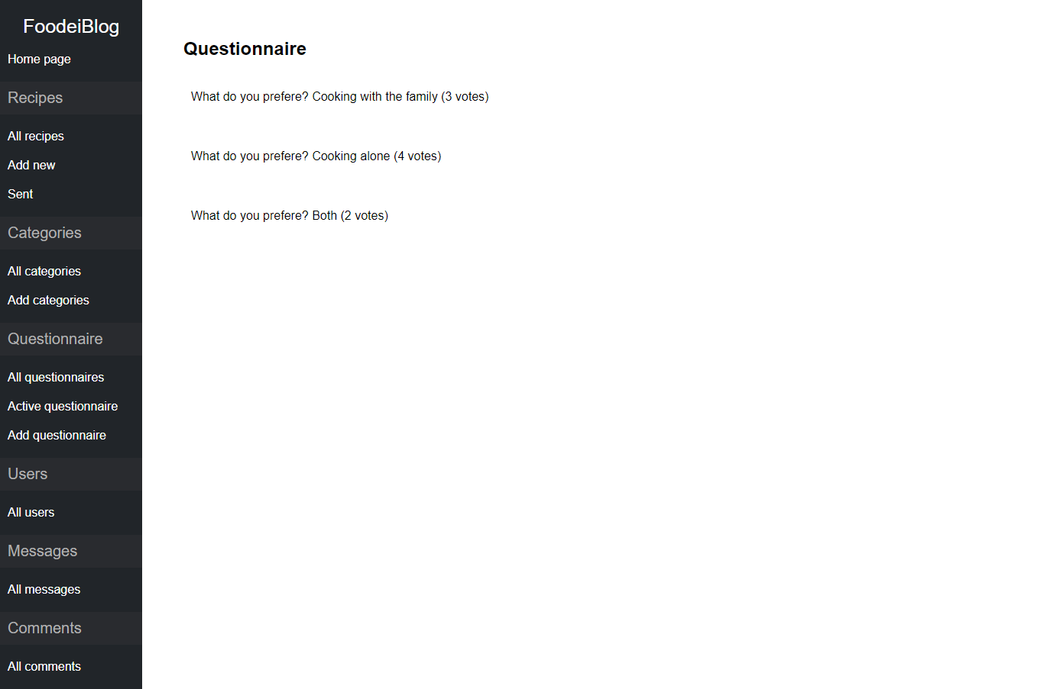

Na ovoj strani prikazani su rezultati anketa.

#### Korisnici

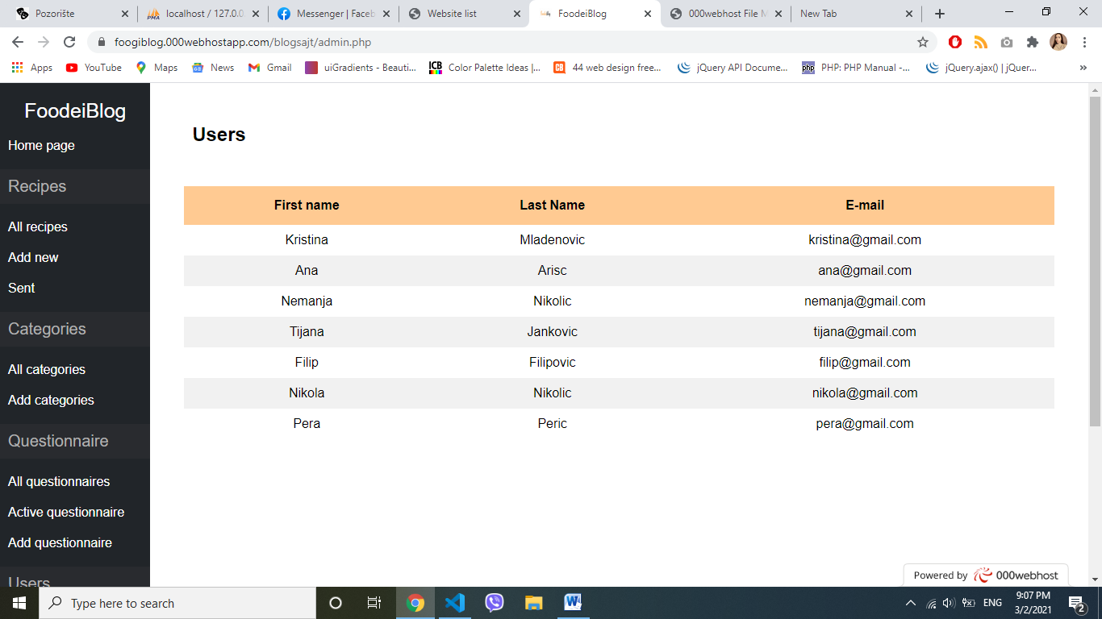

Na ovoj strani prikazani su svi korisnici(ime,prezime i e-mail)

#### Poruke

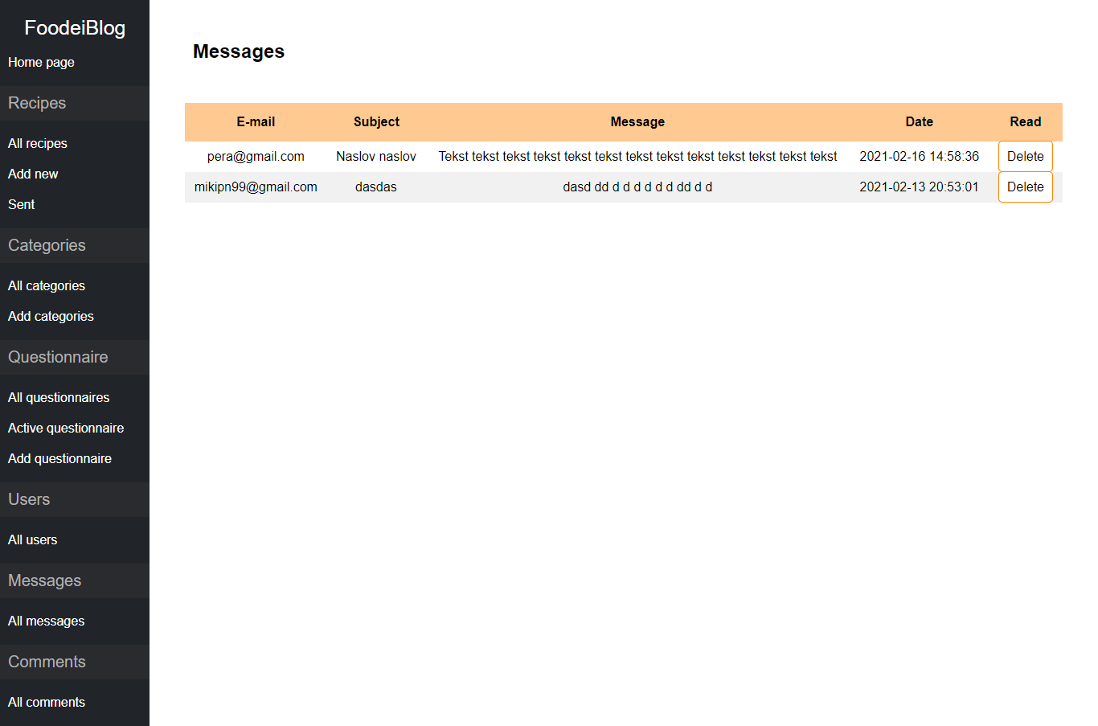

Na ovoj strani prikazane su poruke poslate administratoru. Moguće je obrisati poruku.

#### Komentari

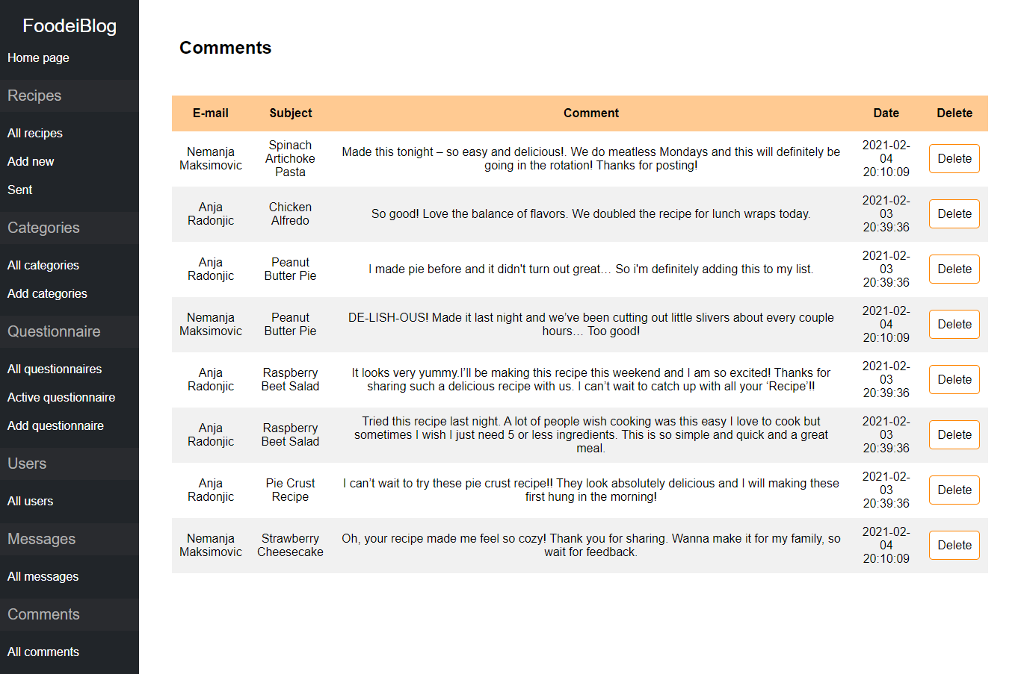

Na ovoj strani prikazani su komentari(e-mail autora, naslov recepta za koji je komentar napisan, tekst komentara i datum postavljanja) sa mogućnošći brisanja.

### Author

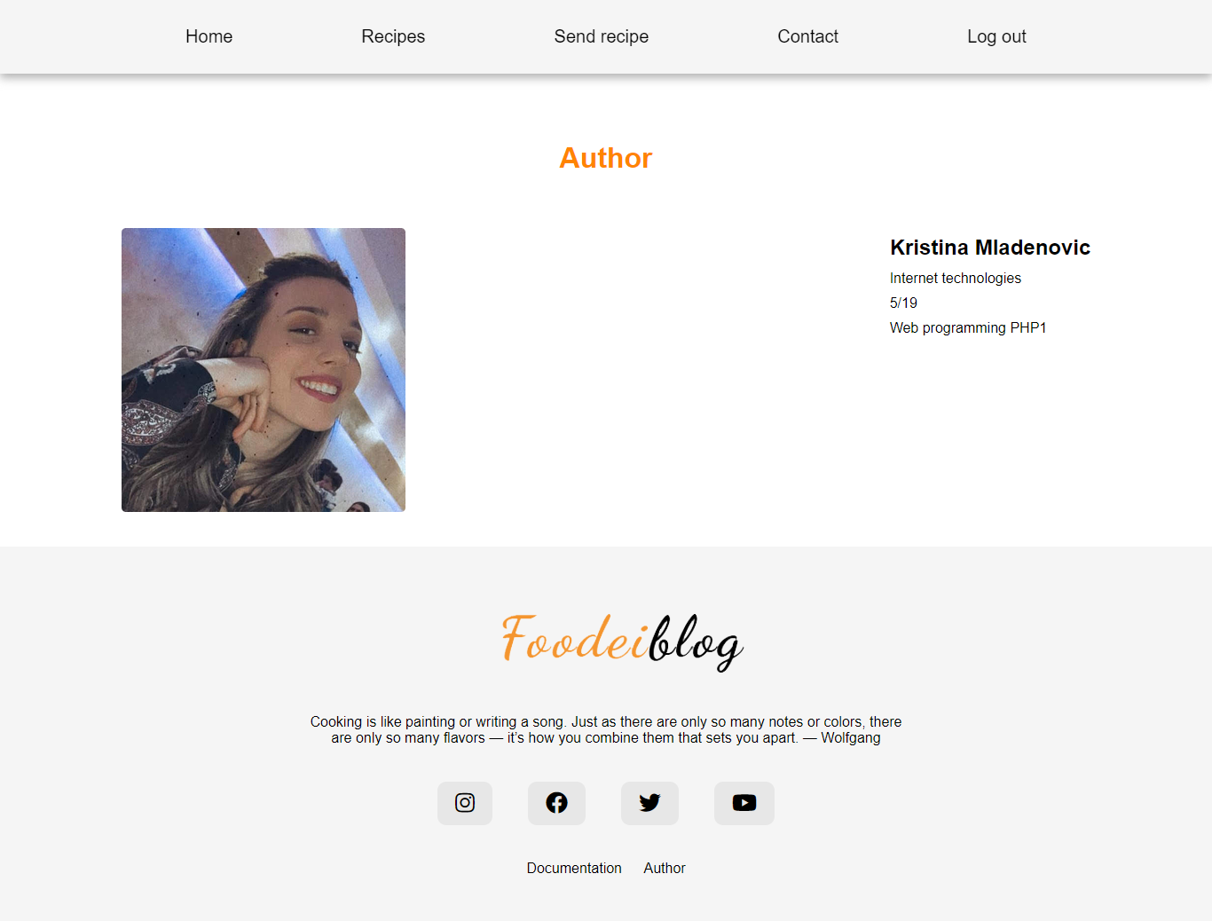

Na ovoj strani prikazani su dinamički meni, futer i statički tekst o autoru.

## Kodovi

### Index.php

<?php

    require_once "view/fixed/head.php";

    require_once "view/fixed/header.php";

    require_once "view/pages/index.php";

    require_once "view/fixed/footer.php";

?>

### Send.php

<?php

    require_once "view/fixed/head.php";

    require_once "view/fixed/header.php";

    if(isset($_SESSION['korisnik'])){

        require_once "view/pages/send.php";

    }

    else{

        include "view/pages/error.php";

    }

    require_once "view/fixed/footer.php";

?>

### Recipes.php

<?php

    require_once "view/fixed/head.php";

    require_once "view/fixed/header.php";

    require_once "view/pages/recipes.php";

    require_once "view/fixed/footer.php";

?>

### Recipe.php

<?php

    require_once "view/fixed/head.php";

    require_once "view/fixed/header.php";

    require_once "view/pages/recipes.php";

    require_once "view/fixed/footer.php";

?>

### LogReg.php

<?php

    require_once "view/fixed/head.php";

    require_once "view/fixed/header.php";

    if(!isset($_SESSION['korisnik'])){

        require_once "view/pages/logreg.php";

    }

    else{

        require_once "view/pages/error.php";

    }

    require_once "view/fixed/footer.php";

?>

### Logout.php

<?php

    include "model/odjavi.php";

?>

### Error.php

<?php

    require_once "view/fixed/head.php";

    require_once "view/fixed/header.php";

    include "view/pages/error.php";

    require_once "view/fixed/footer.php";

?>

### Contact.php

<?php

    require_once "view/fixed/head.php";

    require_once "view/fixed/header.php";

    require_once "view/pages/contact.php";

    require_once "view/fixed/footer.php";

?>

### Author.php

<?php

    require_once "view/fixed/head.php";

    require_once "view/fixed/header.php";

    require_once "view/pages/autor.php";

    require_once "view/fixed/footer.php";

?>

### Admin.php

<?php

    require_once "view/fixed/head.php";

    if(isset($_SESSION['korisnik'])){

        $korisnik=$_SESSION['korisnik'];

        if($korisnik['idUloge']=="1"){

            include "view/pages/admin.php";

        }

        else{

            include "error.php";

        }

    }

    else{

        include "error.php";

    }

?>

### Activation.php

<?php

    require_once "view/fixed/head.php";

    require_once "view/fixed/header.php";

    require_once "view/pages/activation.php";

    require_once "view/fixed/footer.php";

?>

### View/pages/Index.php

<div id="logo">

    <a href="index.php">

        <img src="assets/images/logo.png" alt="Logo">

    </a>

</div>

<main>

    <div id="top4">

    <div class='topJelo top4'><img src="assets/images/jelo1.jpg"></div>

                <div class="top4">

                    <div class='topJelo'><img src="assets/images/jelo2.jpeg"></div>

                    <div class='topJelo'><img src="assets/images/jelo3.jpeg"></div>

                </div>

                <div class='top4 topJelo'><img src="assets/images/jelo4.jpg"></div>

    </div>

    <div class="naslov cat">

        <h1>Categories</h1>

    </div>

    <div id="kategorije">

    </div>

    <div id="centar">

        <div id="najnovijiPostovi">

        <div class="naslov ukloniPadding">

            <h2>Latest recipes</h2>

        </div>

        </div>

        <div id="about">

            <h3>About me</h3>

            <div>

                <img src="assets/images/me.jpeg" alt="My photo">

            </div>

            <br>

            <p>Hi every one! I'm <span>Lena Mollein.</span></p>

            <p>After finishing my bachelor’s degree in fine arts at UCLA I spent just over a decade teaching middle school math and science. A few years ago I decided to follow my first passion in life which is culinary arts and Foodie blog was born! </p>

            <hr id="linija">

            <div id="randomKomentari">

                <h3>Yours comments</h3>

            </div>

        </div>

    </div>

</main>

### View/pages/send.php

<main>

        <div class="naslov naslovPadding">

            <h1>Send recipe</h1>

        </div>

    <div id="posaljiRecept">

        <div class="formaPosaljiRecept">

        <form action="">

        <input type="text" id="title" placeholder="Title">

        <p id="greskaNaziv"></p>

        <textarea id="tekst" placeholder="Text"></textarea>

        <p id="greskaTekst"></p>

        <input type="button" value="Send" id="btnReceptSend">

        <p id="greskaRecept"></p>

        </form>

        </div>

        <div class="nekiTekst">

            <p>Do you like to cook? I'm always on a hunt for new delicious recipes and cooking ideas. If you feel like sharing your favourite recipes with us, please fill the form. If I like your idea, I promise to cook it, taste it and rate it! I will also take pictures and publish your recipe!</p>

        </div>

    </div>

</main>

### View/pages/recipes.php

<?php

    include "model/dohvatiRecepte.php";

?>

<main>

    <div class="naslov naslovPadding">

        <h1><?=$naslov?></h1>

    </div>

    <div id="drzacSearch">

        <form action="<?php

        $url=$_SERVER['PHP_SELF'];

        if(isset($_GET['page'])){

            $url.="?page=".$_GET['page'];

        }

        if(isset($_GET['category'])){

            $url.="&category=".$_GET['category'];

        }

        echo $url;

        ?>" method="get">

            <input type="text" name="search" placeholder="Search"

            <?php

            if(isset($_GET['search'])):

            ?>

               value="<?=$_GET['search']?>"

            <?php

                endif;

            ?>

            >

        <?php

            if(isset($_GET['page'])):

                    $page=1;

        ?>

            <input type='hidden' name='page' value='<?=$page?>'>

        <?php

            endif;

            if(isset($_GET['category'])):

        ?>

            <input type='hidden' name='category' value='<?=$_GET['category']?>'>

        <?php

            endif;

        ?>

            <button type="submit" id="btnSearch"><i class="fas fa-search"></i></button>

        </form>

    </div>

    <div id="recepti">

    <?php

        if($poruka):

    ?>

        <h2><?=$poruka?></h2>

    <?php

        else:

        foreach($data as $d):

    ?>

        <div class='recept'>

            <div class="slikaRecept"><img src="assets/images/<?=$d['slikasrc']?>" alt="<?=$d['slikanaslov']?>"/></div>

            <div class='tekst'>

                <h3><?=$d['naslov']?></h3>

                <div class='zvezdice'>

            <?php

                $ocena=$d['ocena'];

                for($i=0;$i<5;$i++):

                    if($i<$ocena):

                ?>

                    <i class="fas fa-star"></i>

                <?php

                    else:

                ?>

                    <i class="far fa-star"></i>

                <?php

                    endif;

                endfor;

            ?>

                </div>

            <a class="receptLink" href="recipe.php?id=<?=$d['idPosta']?>" data-id=<?=$d['idPosta']?>>Look recipe</a>

            </div>

        </div>

    <?php

        endforeach;

    endif;

    ?>

    <?php

        if(!$poruka):

    ?>

    <div id="stranicenje">

    <?php

        if(isset($_GET['page'])){

            $trenutna=$_GET['page'];

        }

        else{

            $trenutna=1;

        }

        $sledeca=$trenutna+1;

        $prethodna=$trenutna-1;

        if($trenutna==$brojStrana && $brojStrana!=1):

    ?>

        <a href="<?php

        $dodatak="";

        if(isset($_GET['category'])){

            $dodatak.='&category='.$_GET['category'];

        }

        if(isset($_GET['search'])){

            $dodatak.='&search='.$_GET['search'];

        }

        echo $_SERVER['PHP_SELF']."?page=".$prethodna.$dodatak;

        ?>">Previous</a>

        <?php

            $br=0;

            for($i=0;$i<$brojStrana;$i++):

                $br=$i+1

        ?>

            <a href="<?php

            $dodatak="";

            if(isset($_GET['category'])){

                $dodatak.='&category='.$_GET['category'];

            }

            if(isset($_GET['search'])){

                $dodatak.='&search='.$_GET['search'];

            }

            echo $_SERVER['PHP_SELF']."?page=".$br.$dodatak;

            ?>"

            <?php

                if($br==$trenutna){

                    echo "class='trenutna'";

                }

            ?>

            ><?=$i+1?></a>

        <?php

            endfor;

        ?>

    <?php

        elseif($trenutna==1 && $brojStrana!=1):

    ?>

        <?php

            $br=0;

            for($i=0;$i<$brojStrana;$i++):

                $br=$i+1

        ?>

            <a href="<?php

                $dodatak="";

                if(isset($_GET['category'])){

                    $dodatak.='&category='.$_GET['category'];

                }

                if(isset($_GET['search'])){

                    $dodatak.='&search='.$_GET['search'];

                }

                echo $_SERVER['PHP_SELF']."?page=".$br.$dodatak;

            ?>"

            <?php

                if($br==$trenutna){

                    echo "class='trenutna'";

                }

            ?>

            ><?=$i+1?></a>

        <?php

            endfor;

        ?>

        <a href="<?php

        $dodatak="";

        if(isset($_GET['category'])){

            $dodatak.='&category='.$_GET['category'];

        }

        if(isset($_GET['search'])){

            $dodatak.='&search='.$_GET['search'];

        }

        echo $_SERVER['PHP_SELF']."?page=".$sledeca.$dodatak;

        ?>">Next</a>

    <?php

        elseif($trenutna!=1):

    ?>

        <a href="<?php

        $dodatak="";

        if(isset($_GET['category'])){

            $dodatak.='&category='.$_GET['category'];

        }

        if(isset($_GET['search'])){

            $dodatak.='&search='.$_GET['search'];

        }

        echo $_SERVER['PHP_SELF']."?page=".$prethodna.$dodatak;

        ?>">Previous</a>

        <?php

            $br=0;

            for($i=0;$i<$brojStrana;$i++):

                $br=$i+1

        ?>

            <a href="<?php

                $dodatak="";

                if(isset($_GET['category'])){

                    $dodatak.='&category='.$_GET['category'];

                }

                if(isset($_GET['search'])){

                    $dodatak.='&search='.$_GET['search'];

                }

                echo $_SERVER['PHP_SELF']."?page=".$br.$dodatak;

            ?>"

            <?php

                if($br==$trenutna){

                    echo "class='trenutna'";

                }

            ?>

            ><?=$i+1?></a>

        <?php

            endfor;

        ?>

        <a href="<?php

        $dodatak="";

        if(isset($_GET['category'])){

            $dodatak.='&category='.$_GET['category'];

        }

        if(isset($_GET['search'])){

            $dodatak.='&search='.$_GET['search'];

        }

        echo $_SERVER['PHP_SELF']."?page=".$sledeca.$dodatak;

        ?>">Next</a>

    <?php

        endif;

    ?>

<?php

        if($brojStrana==1):

    ?>

        <?php

            $br=0;

            for($i=0;$i<$brojStrana;$i++):

                $br=$i+1

        ?>

            <span>Page</span>

            <a href="<?php

                $dodatak="";

                if(isset($_GET['category'])){

                    $dodatak.='&category='.$_GET['category'];

                }

                if(isset($_GET['search'])){

                    $dodatak.='&search='.$_GET['search'];

                }

                echo $_SERVER['PHP_SELF']."?page=".$br.$dodatak;

            ?>"

            <?php

                if($br==$trenutna){

                    echo "class='trenutna'";

                }

            ?>

            ><?=$i+1?></a>

        <?php

            endfor;

        ?>

    <?php

        endif;

    ?>

    </div>

    <?php

        endif;

    ?>

</main>

### View/pages/recipe.php

<main>

    <?php

        include "model/dohvatiRecept.php";

        include "model/dohvatiKomentare.php";

    ?>

        <div class="naslov naslovPadding">

        <h1>

        <?php

            if($poruka!=""){

                echo $poruka;

            }

            else{

                echo $data['naslov'];

            }

        ?>

        </h1>

        </div>

    <?php

        if($poruka==""):

    ?>

    <div id="receptJedan">

        <div class="blok">

            <img src="assets/images/<?=$data['slikasrc']?>" alt="<?=$data['naslov']?>">

        </div>

        <div class="blok tekst">

            <p><?=$data['pocetniTekst']?></p>

            <h2>Prepare:</h2>

            <p><?=$data['tekst']?></p>

        </div>

    </div>

    <div id="komentariOcene">

        <div id="komentari">

            <h2>Comments</h2>

            <?php

            if($komentar!=''):

                foreach($komentar as $k):

            ?>

                <div class="komentar">

                    <h3><?=$k['ime']?> <?=$k['prezime']?></h3>

                    <p><?=$k['tekst']?></p>

                    <p><?=$k['datumKomentara']?></p>

                </div>

            <?php

               endforeach;

            else:

            ?>

            <p>No comments yet!</p>

            <?php

            endif;

            ?>

            <div>

                <?php

                    if(isset($_SESSION['korisnik'])):

                ?>

                <h3>Your comment:</h3>

                <form action="">

                    <textarea id="komentarTekst"></textarea>

                    <input type="hidden" id="idRecepta" value="<?=$_GET['id']?>">

                    <input type="button" value="Send" id="sendBtn">

                </form>

                <p id="porukaKomentar" class="crveno"></p>

                <?php

                    else:

                ?>

                    <h3 class="crveno comm">Sign in to post a comment!</h3>

                <?php

                    endif

                ?>

            </div>

        </div>

        <div id="oceni">

            <?php

                if(isset($_SESSION['korisnik'])):

            ?>

                <h2>Your rate</h2>

            <?php

                else:

            ?>

                <h2>Log in to rate</h2>

            <?php

                endif;

            ?>

            <?php

                for($i=0;$i<5;$i++):

                    if($i<$ocena):

            ?>

                    <i class="fas fa-star" data-recept="<?=$data['idPosta']?>" data-ocena="<?=$i+1?>"></i>

            <?php

                    else:

            ?>

                    <i class="far fa-star" data-recept="<?=$data['idPosta']?>" data-ocena="<?=$i+1?>"></i>

            <?php

                    endif;

                endfor;

            ?>

            <p id="greskaOcena"></p>

        </div>

    </div>

    <?php

        endif;

    ?>

</main>

### View/pages/logreg.php

<main>

    <div class="naslov naslovPadding">

        <h1>Become our member</h1>

    </div>

    <div id="logreg">

        <div class="logreg">

            <h2>Register</h2>

            <form action="models/login.php" method="post">

                <input type="text" id="ime" placeholder="First name">

                <p id="greskaime"></p>

                <input type="text" id="prezime" placeholder="Last name">

                <p id="greskaprezime"></p>

                <input type="text" id="email" placeholder="E-mail">

                <p id="greskamail"></p>

                <input type="password" id="lozinka" placeholder="Password">

                <p id="greskapass"></p>

                <input type="password" id="lozinkaPonovi" placeholder="Password confirm">

                <p id="greskapassconf"></p>

                <input type="button" value="Register" id="btnReg">

                <p id="greska"></p>

            </form>

        </div>

        <div class="logreg">

            <h2>Log in</h2>

            <form action="">

                <input type="text" id="emailLog" placeholder="E-mail">

                <p id="greskaMailLog"></p>

                <input type="password" id="passLog" placeholder="Password">

                <p id="greskaMailPass"></p>

                <input type="button" value="Log in" id="btnLog">

                <p id="greskaLog"></p>

            </form>

        </div>

    </div>

</main>

### View/pages/error.php

<main>

    <div class="naslov naslovPadding err">

        <h1>Error 404</h1>

        <h2> Opps! This page Could Not Be Found!</h2>

        <p>Sorry bit the page you are looking for does not exist, have been removed or you have to log in.

        </p>

    </div>

</main>

### View/pages/contact.php

<?php

    require_once "model/anketa.php";

?>

<main>

    <div class="naslov naslovPadding">

        <h1>Contact</h1>

    </div>

    <div id="logreg">

        <div id="forma">

            <h2>Get in touch</h2>

            <form action="models/poruka.php" method="post">

                <input type="text" id="email" placeholder="E-mail">

                <p id="greskaMail"></p>

                <input type="text" id="naslov" placeholder="Title">

                <p id="greskaNaslov"></p>

                <textarea id="poruka" placeholder="Message" ></textarea>

                <p id="greskaTekst"></p>

                <input type="button" value="Send" id="btnPoruka">

                <p id="greskaPoruka"></p>

            </form>

        </div>

        <div id="anketa">

            <h2>Questionnaire</h2>

            <h3><?=$anketa['pitanje']?></h3>

            <div>

                <form action="">

                    <input type="hidden" id="idAnkete" value="<?=$anketa['idAnkete']?>">

            <?php

                foreach($odg as $o):

            ?>

            <br>

                <input type="radio" name="odgvori" value="<?=$o['idOdgovora']?>"

                <?php

                    if($o['idOdgovora']==$idOdg){

                        echo "checked=true";

                    }

                    if($idOdg!=0){

                        echo "disabled=true";

                    }

                ?>

                > <?=$o['tekstOdgovora']?>

                <br>

            <?php

                endforeach;

            ?>

            <br>

            <input type="button" value="Submit" id="glasaj"

                <?php

                    if($idOdg!=0){

                        echo "disabled=true";

                    }

                ?>

            >

            <input type="button" value="Results" id="rezultatiAnkete">

            <p id="greskaAnketa">

                <?php

                    if($idOdg!=0){

                        echo "You have already voted, look results";

                    }

                ?>

            </p>

            </form>

            </div>

            <div id="ispisRezultata">

            </div>

        </div>

    </div>

</main>

### View/pages/author.php

<main>

<div class="naslov naslovPadding">

        <h1>Author</h1>

    </div>

    <div id="logreg">

    <div><img src="assets/images/profil.jpg" alt="Author image"></div>

    <div>

        <h2>Kristina Mladenovic</h2>

        <p>Internet technologies</p>

        <p>5/19</p>

        <p>Web programming PHP1</p>

    </div>

    </div>

</main>

### View/pages/admin.php

<div id="adminDrzac">

    <div id="nav">

        <div>

            <p>FoodeiBlog</p>

            <a href="" data-name="home">Home page</a>

        </div>

        <ul>

            <li>

                <p>Recipes</p>

            </li>

            <li>

                <a href="" data-name="allRecipes">All recipes</a>

            </li>

            <li>

                <a href="" data-name="addNewRecipe">Add new</a>

            </li>

            <li>

                <a href="" data-name="sent">Sent</a>

            </li>

            <li>

                <p>Categories</p>

            </li>

            <li>

                <a href="" data-name="allCategories">All categories</a>

            </li>

            <li>

                <a href="" data-name="addCategories">Add categories</a>

            </li>

            <li>

                <p>Questionnaire</p>

            </li>

            <li>

                <a href="" data-name="allQuestionnaire">All questionnaires</a>

            </li>

            <li>

                <a href="" data-name="activeQuestionnaire">Active questionnaire</a>

            </li>

            <li>

                <a href="" data-name="addQuestionnaire">Add questionnaire</a>

            </li>

            <li>

                <p>Users</p>

            </li>

            <li>

                <a href="" data-name="users">All users</a>

            </li>

            <li>

                <p>Messages</p>

            </li>

            <li>

                <a href="" data-name="messages">All messages</a>

            </li>

            <li>

                <p>Comments</p>

            </li>

            <li>

                <a href="" data-name="comments">All comments</a>

            </li>

        </ul>

    </div>

    <div id="recepti" class="admin">

        <?php

            $korisnik=$_SESSION['korisnik'];

        ?>

        <h1>Hi <?=$korisnik['ime']?></h1>

    </div>

</div>

<script src="https://code.jquery.com/jquery-3.5.1.min.js" integrity="sha256-9/aliU8dGd2tb6OSsuzixeV4y/faTqgFtohetphbbj0=" crossorigin="anonymous"></script>

<script src="assets/js/main.js" type="text/javascript"></script>

</body>

### View/pages/activation.php

<?php

    require_once "model/activation.php";

?>

<main>

    <div class="naslov aktivacija">

        <h1><?=$data?></h1>

    </div>

</main>

### View/fixed/head.php

<?php

    session_start();

?>

<!DOCTYPE html>

<html lang="en">

<head>

    <meta charset="UTF-8">

    <meta name="viewport" content="width=device-width, initial-scale=1.0">

    <title>FoodeiBlog</title>

    <link rel="stylesheet" href="assets/css/style.css" type="text/css">

    <link rel="stylesheet" href="https://cdnjs.cloudflare.com/ajax/libs/font-awesome/5.15.1/css/all.min.css">

    <meta name="keywords" content="Food, Blog, Recipes, Desserts, Healthy"/>

    <meta name="description" content="A food blog with simple and tasty recipes. Browse sweet savory baking recipes covering cakes, desserts, salads!"/>

    <meta name="author" content="Kristina Mladenovic"/>

    <link rel="shortcut icon" href="assets/images/logo.ico">

</head>

<body>

### View/fixed/header.php

<header>

    <nav>

        <ul>

        </ul>

    </nav>

</header>

### View/fixed/footer.php

<footer>

    <div>

        <div>

            <a href="index.php">

            <img src="assets/images/logosiv.png" alt="Logo">

            </a>

        </div>

        <p>

        Cooking is like painting or writing a song. Just as there are only so many notes or colors, there are only so many flavors — it’s how you combine them that sets you apart. — Wolfgang

        </p>

        <ul>

            <li><a href="https://www.instagram.com/" target="_blank"><i class="fab fa-instagram"></i></a></li>

            <li><a href="https://www.facebook.com/" target="_blank"><i class="fab fa-facebook"></i></a></li>

            <li><a href="https://www.twitter.com/" target="_blank"><i class="fab fa-twitter"></i></a></li>

            <li><a href="https://youtube.com/" target="_blank"><i class="fab fa-youtube"></i></a></li>

        </ul>

        <div id="linkovi">

            <a href="">Documentation</a> <a href="author.php">Author</a>

        </div>

    </div>

</footer>

    <script src="https://code.jquery.com/jquery-3.5.1.min.js" integrity="sha256-9/aliU8dGd2tb6OSsuzixeV4y/faTqgFtohetphbbj0=" crossorigin="anonymous"></script>

    <script src="assets/js/main.js" type="text/javascript"></script>

</body>

</html>

### Model/uradiUpdate.php

<?php

    require_once "konekcija.php";

    if(isset($_POST['dugme2'])){

        $id=$_POST['id'];

        $naslov=$_POST['naslov'];

        $uvod=$_POST['uvod'];

        $tekst=$_POST['tekst'];

        $code=200;

        $greske=0;

        $regNaslov="/^[A-Z][a-z]+\s[A-Z][a-z]+$/";

        $regUvod=explode(" ",$uvod);

        $regTekst=explode(" ",$tekst);

        if(!preg_match($regNaslov,$naslov)){

            $data['poruka']="Name must begin with capital letter and have 2 words minimum";

            $greske++;

        }

        if(count($regUvod)<15){

            $data['poruka']="Introductory text must begin with capital letter and have 15 words minimum";

            $greske++;

        }

        if(count($regTekst)<50){

            $data['poruka']="Text must begin with capital letter and have 50 words minimum";

            $greske++;

        }

        if($greske==0){

            if(@$_FILES['slika']!=NULL){

                $slika=$_FILES['slika'];

                $tmpName=$slika['tmp_name'];

                $size=$slika['size'];

                $tip=$slika['type'];

                $name=$slika['name'];

                //var_dump($tmpName);

                $naziv=time().$name;

                $putanja="../assets/images/$naziv";

                $rezultat=move_uploaded_file($tmpName,$putanja);

                if($rezultat){

                    $upit="UPDATE postovi SET naslov=:naslov,slikasrc=:slika,tekst=:tekst,pocetniTekst=:pocetni WHERE idPosta=:id";

                    $priprema=$konekcija->prepare($upit);

                    $priprema->bindParam(":slika",$naziv);

                    $data['slika']=$naziv;

                }

            }

            else{

                $upit="UPDATE postovi SET naslov=:naslov,tekst=:tekst,pocetniTekst=:pocetni WHERE idPosta=:id";

                $priprema=$konekcija->prepare($upit);

                $data['slika']=$_POST['slikaSrc'];

            }

            $priprema->bindParam(":id",$id);

            $priprema->bindParam(":naslov",$naslov);

            $priprema->bindParam(":tekst",$tekst);

            $priprema->bindParam(":pocetni",$uvod);

            try{

                $priprema->execute();

                $data['poruka']="Updated successfully";

                $code=200;

            }

            catch(PDOException $e){

                $code=500;

                $data="Server error";

            }

        }

    }

    else{

        $data="Error";

        $code=404;

    }

echo json_encode($data);

http_response_code($code);

?>

### Model/upisiKomentar.php

<?php

session_start();

    require_once "konekcija.php";

    if(isset($_POST['postavi'])){

        $idPosta=$_POST['idPosta'];

        $komentar=$_POST['komentar'];

        $poruka= $idPosta;

        $korisnik=$_SESSION['korisnik'];

        $korisnikId=$korisnik['idKorisnika'];

        if(count($komentar)<=4){

            $poruka="Comment must contain more than 5 words";

            $kod=200;

        }

        else{

            $insert="INSERT INTO komentari VALUES (NULL,:tekst,:datum,:idKorisnika,:idPosta)";

            $datum=date("Y-m-d H:i:s");

            $komentar=implode($komentar," ");

            $priprema=$konekcija->prepare($insert);

            $priprema->bindParam(":tekst",$komentar);

            $priprema->bindParam(":datum",$datum);

            $priprema->bindParam(":idKorisnika",$korisnikId);

            $priprema->bindParam(":idPosta",$idPosta);

           try{

                $priprema->execute();

                $poruka="Success";

                $kod=201;

            }

            catch(PDOException $e){

                $poruka="Server error";

                $kod=500;

            }

        }

    }

    else{

        $kod=404;

        $poruka="Error";

    }

echo json_encode($poruka);

http_response_code($kod);

?>

### Model/updateRecept.php

<?php

    require_once "konekcija.php";

    if(isset($_POST['dugme'])){

        $id=$_POST['id'];

        $data="";

        $upit="SELECT * FROM postovi WHERE idPosta=:id";

        $priprema=$konekcija->prepare($upit);

        $priprema->bindParam(":id",$id);

        try{

            $priprema->execute();

            $data=$priprema->fetch();

            $code=200;

        }

        catch(PDOException $e){

            $code=500;

            $data="Server error";

        }

    }

    else{

        $data="Error";

        $code=404;

    }

echo json_encode($data);

http_response_code($code);

?>

### Model/updateKategorije.php

<?php

    require_once "konekcija.php";

        $id=$_POST['id'];

        $naslov=$_POST['naslov'];

        $code=200;

        $greske=0;

        $regNaslov="/^[A-Z][a-z]+(\s[a-z]+)*$/";

        if(!preg_match($regNaslov,$naslov)){

            $data="Title must begin with capital letter and have 1 word minimum";

            $greske++;

        }

        if($id==0){

            $data="You must select which category you want to change";

            $greske++;

        }

        if($greske==0){

            if(@$_FILES['slika']!=NULL){

                $slika=$_FILES['slika'];

                $tmpName=$slika['tmp_name'];

                $size=$slika['size'];

                $tip=$slika['type'];

                $name=$slika['name'];

                //var_dump($tmpName);

                $naziv=time().$name;

                $putanja="../assets/images/$naziv";

                $rezultat=move_uploaded_file($tmpName,$putanja);

                if($rezultat){

                    $upit="UPDATE kategorije SET naziv=:naziv,slikasrc=:slika WHERE idKategorije=:id";

                    $priprema=$konekcija->prepare($upit);

                    $priprema->bindParam(":slika",$naziv);

                }

            }

            else{

                $upit="UPDATE kategorije SET naziv=:naziv WHERE idKategorije=:id";

                $priprema=$konekcija->prepare($upit);

            }

            $priprema->bindParam(":id",$id);

            $priprema->bindParam(":naziv",$naslov);

            try{

                $priprema->execute();

                $data="Updated successfully, refresh page to see update";

                $code=200;

            }

            catch(PDOException $e){

                $code=500;

                $data="Server error";

            }

        }

echo json_encode($data);

http_response_code($code);

?>

### Model/updateAnketa.php

<?php

    require_once "konekcija.php";

        $data="";

        $id=$_POST['id'];

        $upit="UPDATE anketa SET aktivna=0";

        try{

            $konekcija->query($upit);

            $postaviAktivnu="UPDATE anketa SET aktivna=:akt WHERE idAnkete=:id";

            $aktivna=1;

            $priprema=$konekcija->prepare($postaviAktivnu);

            $priprema->bindParam(":id",$id);

            $priprema->bindParam(":akt",$aktivna);

            try{

                $priprema->execute();

                $data="Changed active questionnaire";

                $code=200;

            }

            catch(PDOException $e){

                $data="Server error";

                $code=500;

            }

        }

        catch(PDOException $e){

            $code=500;

            $data="Server error";

        }

echo json_encode($data);

http_response_code($code);

?>

### Model/unesiPoruku.php

<?php

    require_once "konekcija.php";

if(isset($_POST["unesiPitanje"])){

    $kod=200;

    $mail=$_POST["mail"];

    $naslov=$_POST["naslov"];

    $poruka=$_POST["poruka"];

    $regEmail="/^\w[.\d\w]*\@[a-z]{2,10}(\.[a-z]{2,3})+$/";

    $regNaslov="/^[\w\s]+$/";

    $greska=0;

    if(!preg_match($regEmail,$mail)){

        $greska++;

        $data="E-mail nije u dobrom formatu";

    }

    if(!preg_match($regNaslov,$naslov)){

        $greska++;

        $data="Naslov nije u redu";

    }

    if(count($poruka)<=9){

        $greska++;

        $data="Poruka mora imati bar tri reči";

    }

    if($greska==0){

        $poruka=implode($poruka," ");

        $datum=date("Y-m-d H:i:s");

        $insert="INSERT INTO poruke VALUES(null,:naslov,:poruka,:mail,:datum)";

        $priprema=$konekcija->prepare($insert);

        $priprema->bindParam(":mail",$mail);

        $priprema->bindParam(":naslov",$naslov);

        $priprema->bindParam(":poruka",$poruka);

        $priprema->bindParam(":datum",$datum);

        try{

            $priprema->execute();

            $poruka="Recipe added";

            $kod=201;

        }

        catch(PDOException $e){

            $poruka="Server error";

            $kod=500;

            zabeleziGresku($e);

        }

    }

}

else{

    $kod=404;

    $poruka="Error";

}

echo json_encode($poruka);

http_response_code($kod);

?>

### Model/rezultatiAnkete.php

<?php

    require_once "konekcija.php";

    if(isset($_POST['rez'])){

        $idAnkete=$_POST['anketa'];

        $upit="SELECT o.tekstOdgovora,COUNT(oa.idOdgovora) AS broj from odgovori o INNER JOIN odgovorianketa oa on o.idOdgovora=oa.idOdgovora WHERE o.idAnkete=:id GROUP BY o.tekstOdgovora";

        $priprema=$konekcija->prepare($upit);

        $priprema->bindParam(":id",$idAnkete);

        try{

            $priprema->execute();

            if($priprema->rowCount()!=0){

                $data=$priprema->fetchAll();

                $code=200;

            }

        }

        catch(PDOException $e){

            $code=500;

            $data="Server error";

        }

    }

    else{

        $data="Error";

        $code=404;

    }

echo json_encode($data);

http_response_code($code);

?>

### Model/registracija.php

<?php

    require_once "konekcija.php";

    $data="";

    if(isset($_POST['dugme'])){

        $ime=$_POST['ime'];

        $prezime=$_POST['prezime'];

        $mail=$_POST['email'];

        $pass=$_POST['pass'];

        $passConf=$_POST['passConf'];

        $regIme="/^[A-Z][a-z]{2,29}$/";

        $regPrezime="/^[A-Z][a-z]{2,39}$/";

        $regEmail="/^\w[.\d\w]*\@[a-z]{2,10}(\.[a-z]{2,3})+$/";

        $regPass="/^.{4,50}$/";

        $greske=[];

        if(!preg_match($regIme,$ime)){

            //array_push($greske,"Ime mora početi velikim slovom");

            $greske['greskaime']="First name must begin with a capital letter (maximum 30 characters)";

        }

        if(!preg_match($regPrezime,$prezime)){

            //array_push($greske,"Prezime mora početi velikim slovom");

            $greske['greskaprezime']="Last name must begin with a capital letter (maximum 40 characters)";

        }

        if(!preg_match($regEmail,$mail)){

            //array_push($greske,"Format e-maila: milica.jovanovic.88.18@ict.edu.rs");

            $greske['greskamail']="E-mail format: milica.jovanovic.88.18@ict.edu.rs or milica@gmail.com";

        }

        if(!preg_match($regPass,$pass) && strlen($pass)<8){

            //array_push($greske,"Lozinka mora imati barem 8 karaktera");

            $greske['greskapss']="Password must be at least 8 characters long";

        }

        if($passConf!=$pass){

           //array_push($greske,"Lozinke se ne poklapaju");

            $greske['greskapassconf']="Passwords do not match";

        }

        $mailProvera="SELECT email FROM korisnici WHERE email=:mail";

        $priprema=$konekcija->prepare($mailProvera);

        $priprema->bindParam(":mail",$mail);

        try{

            $priprema->execute();

            $rez=$priprema->fetch();

            if($priprema->rowCount()==1){

                $data="There is already a user with that email address";

                $code=200;

            }

            else{

                if(count($greske)==0){

                    $insert="INSERT INTO korisnici VALUES(NULL,:ime,:prezime,:mail,:pass,:aktivan,:aktivacionikod,:datum,:iduloge)";

                    $pass=md5($pass);

                    $datum=date("Y-m-d H:i:s");

                    $uloga=2;

                    $aktivan=0;

                    $kod=md5(time().md5($mail));

                    mail($mail,"Account activation","http://127.0.0.1/blogsajt/activation.php?code=".$kod);

                    $priprema2=$konekcija->prepare($insert);

                    $priprema2->bindParam(":ime",$ime);

                    $priprema2->bindParam(":prezime",$prezime);

                    $priprema2->bindParam(":mail",$mail);

                    $priprema2->bindParam(":pass",$pass);

                    $priprema2->bindParam(":aktivan",$aktivan);

                    $priprema2->bindParam(":aktivacionikod",$kod);

                    $priprema2->bindParam(":datum",$datum);

                    $priprema2->bindParam(":iduloge",$uloga);

                    try{

                        $uspesno=$priprema2->execute();

                        $code=201;

                        $data="You have successfully registered, check your email to activate your account";

                    }

                    catch(PDOException $e){

                        $code=500;

                        $data="Server error";

                    }

                }

                else{

                    $data=$greske;

                    $code=422;

                }

            }

        }

        catch(PDOException $e){

            $data= "Server error";

            $code=500;

    }

    }

    else{

        $code=404;

        $data="Error";

    }

echo json_encode($data);

http_response_code($code);

?>

### Model/promenaAnktivnosti.php

<?php

    require_once "konekcija.php";

        $data="";

        $upit="SELECT * FROM anketa";

        try{

            $rez=$konekcija->query($upit)->fetchAll();

            $data=$rez;

            $code=200;

        }

        catch(PDOException $e){

            $code=500;

            $data="Server error";

        }

echo json_encode($data);

http_response_code($code);

?>

### Model/prikaziSveRecepte.php

<?php

    require_once "konekcija.php";

    $upit="SELECT p.*,ROUND(AVG(o.ocena)) AS ocena FROM postovi p LEFT JOIN ocena o on p.idPosta=o.idPosta GROUP BY p.naslov";

    try{

        $data=$konekcija->query($upit)->fetchAll();

        $code=200;

    }

    catch(PDOException $e){

        $data="Server error";

        $code=500;

    }

echo json_encode($data);

http_response_code($code);

?>

### Model/prikaziAnkete.php

<?php

    require_once "konekcija.php";

        $data="";

        $upit="SELECT a.pitanje,o.tekstOdgovora,COUNT(oa.idOdgovora) AS broj from odgovori o LEFT JOIN odgovorianketa oa on o.idOdgovora=oa.idOdgovora INNER JOIN anketa a on o.idAnkete=a.idAnkete GROUP BY o.idOdgovora";

        try{

            $rez=$konekcija->query($upit)->fetchAll();

            $data=$rez;

            $code=200;

        }

        catch(PDOException $e){

            $code=500;

            $data="Server error";

        }

echo json_encode($data);

http_response_code($code);

?>

### Model/poslatiRecepti.php

<?php

    require_once "konekcija.php";

    $data="";

    $upit="SELECT * FROM posaljirecept";

    try{

        $kategorije=$konekcija->query($upit)->fetchAll();

        $data=$kategorije;

        $code=200;

    }

    catch(PDOException $e){

        $code=500;

        $data="Server error";

    }

echo json_encode($data);

http_response_code($code);

?>

### Model/posaljiRecepti.php

<?php

    require_once "konekcija.php";

if(isset($_POST["posaljiRecept"])){

    $kod=200;

    $naslov=$_POST["naslov"];

    $tekst=$_POST["tekst"];

    $regNaslov="/^[\w\s]+$/";

    $greska=0;

    if(!preg_match($regNaslov,$naslov)){

        $greska++;

        $data="Title must begin with a capital letter";

    }

    if(count($tekst)<=50){

        $greska++;

        $data="Recipe must contain more than 50 words";

    }

    if($greska==0){

        $tekst=implode(" ",$tekst);

        $insert="INSERT INTO posaljiRecept VALUES(null,:title,:tekst)";

        $priprema=$konekcija->prepare($insert);

        $priprema->bindParam(":title",$naslov);

        $priprema->bindParam(":tekst",$tekst);

        try{

            $priprema->execute();

            $poruka="Recipe sent";

            $kod=201;

        }

        catch(PDOException $e){

            $poruka="Server error";

            $kod=500;

            zabeleziGresku($e);

        }

    }

}

else{

    $kod=404;

}

echo json_encode($poruka);

http_response_code($kod);

?>

### Model/popuniAnketu.php

<?php

session_start();

    require_once "konekcija.php";

    $data="";

    if(isset($_POST['send'])){

        if(isset($_SESSION['korisnik'])){

            $idAnkete=$_POST['anketa'];

            $odgovor=$_POST['izbor'];

            $korisnik=$_SESSION['korisnik'];

            $idKorisnik=$korisnik['idKorisnika'];

            $upit="INSERT INTO odgovorianketa VALUES (NULL,:odg,:idAnketa,:idKorisnik)";

            $priprema=$konekcija->prepare($upit);

            $priprema->bindParam(":odg",$odgovor);

            $priprema->bindParam(":idAnketa",$idAnkete);

            $priprema->bindParam(":idKorisnik",$idKorisnik);

            try{

                $priprema->execute();

                $code=201;

                $data="Thank you for voting";

            }

            catch(PDOException $e){

                $code=500;

                $data="Server error";

            }

        }

        else{

            $code=200;

            $data="You have to log in to vote";

        }

    }

    else{

        $code=404;

    }

echo json_encode($data);

http_response_code($code);

?>

### Model/parametri.php

<?php

    /*$baza="epiz_25411373_leksikon";

    $user="epiz_25411373";

    $pass="

    vZJNL6gfSBAfHl";

    $host="sql304.epizy.com";*/

    $baza="blog";

    $user="root";

    $pass="";

    $host="localhost";

?>

### Model/odjavi.php

<?php

session_start();

session_destroy();

//header("location:".$_SERVER['DOCUMENT_ROOT']."/blogsajt/logreg.php");

header("location:logreg.php");

?>

### Model/oceni.php

<?php

session_start();

    require_once "konekcija.php";

    if(isset($_POST['klik'])){

        if(isset($_SESSION['korisnik'])){

            $ocena=$_POST['ocena'];

            $korisnik=$_SESSION['korisnik'];

            $idKorisnik=$korisnik['idKorisnika'];

            $recept=$_POST['recept'];

            $upit="SELECT * FROM ocena WHERE idKorisnika=:id AND idPosta=:idpo";

            $priprema=$konekcija->prepare($upit);

            $priprema->bindParam(":id",$idKorisnik);

            $priprema->bindParam(":idpo",$recept);

            try{

                $priprema->execute();

                $rezultat=$priprema->fetch();

                if($rezultat){

                    $update="UPDATE ocena SET ocena=:ocena WHERE idKorisnika=:id AND idPosta=:idpo";

                    $priprema2=$konekcija->prepare($update);

                    $priprema2->bindParam(":ocena",$ocena);

                    $priprema2->bindParam(":id",$idKorisnik);

                    $priprema2->bindParam(":idpo",$recept);

                    try{

                        $priprema2->execute();

                        $poruka='Thanks for rating';

                        $kod=204;

                    }

                    catch(PDOException $e){

                        $poruka="Server error";

                        $kod=500;

                    }

                }

                else{

                    //insert

                    $insert="INSERT INTO ocena VALUES(null,:idpo,:idkor,:ocena)";

                    $priprema3=$konekcija->prepare($insert);

                    $priprema3->bindParam(":ocena",$ocena);

                    $priprema3->bindParam(":idkor",$idKorisnik);

                    $priprema3->bindParam(":idpo",$recept);

                    try{

                        $priprema3->execute();

                        $poruka='Thanks for rating';

                        $kod=201;

                    }

                    catch(PDOException $e){

                        $poruka="Server error";

                        $kod=500;

                    }

                }

            }

            catch(PDOException $e){

                $poruka="Server error";

                $kod=500;

                zabeleziGresku($e);

            }

        }

        else{

            $poruka="Log in to rate";

            $kod=200;

        }

    }

echo json_encode($poruka);

http_response_code($kod);

?>

### Model/obrisiRecept.php

<?php

    require_once "konekcija.php";

    if(isset($_POST['dugme'])){

        $id=$_POST['id'];

        $data="";

        $upit="DELETE FROM postovi WHERE idPosta=:id";

        $priprema=$konekcija->prepare($upit);

        $priprema->bindParam(":id",$id);

        try{

            $priprema->execute();

            $data="Recipe deleted";

            $code=200;

        }

        catch(PDOException $e){

            $code=500;

            $data="Server error";

        }

    }

    else{

        $data="Error";

        $code=404;

    }

echo json_encode($data);

http_response_code($code);

?>

### Model/obrisiPoruku.php

<?php

    require_once "konekcija.php";

    if(isset($_POST['dugme'])){

        $id=$_POST['id'];

        $data="";

        $upit="DELETE FROM poruke WHERE idPoruke=:id";

        $priprema=$konekcija->prepare($upit);

        $priprema->bindParam(":id",$id);

        try{

            $priprema->execute();

            $data="Deleted successfully";

            $code=200;

        }

        catch(PDOException $e){

            $code=500;

            $data="Server error";

        }

    }

    else{

        $data="Error";

        $code=404;

    }

echo json_encode($data);

http_response_code($code);

?>

### Model/obrisiKomentar.php

<?php

    require_once "konekcija.php";

    if(isset($_POST['dugme'])){

        $id=$_POST['id'];

        $data="";

        $upit="DELETE FROM komentari WHERE idKomentar=:id";

        $priprema=$konekcija->prepare($upit);

        $priprema->bindParam(":id",$id);

        try{

            $priprema->execute();

            $data="Deleted successfully";

            $code=200;

        }

        catch(PDOException $e){

            $code=500;

            $data="Server error";

        }

    }

    else{

        $data="Error";

        $code=404;

    }

echo json_encode($data);

http_response_code($code);

?>

### Model/logovanje.php

<?php

session_start();

    require_once "konekcija.php";

    $data="";

    if(isset($_POST['dugmeLog'])){

        //$data="ok";

        $mail=$_POST['mail'];

        $pass=$_POST['pass'];

        $regEmail="/^\w[.\d\w]*\@[a-z]{2,10}(\.[a-z]{2,3})+$/";

        $regPass="/^.{8,50}$/";

        $greske=[];

        if(!preg_match($regEmail,$mail)){

            array_push($greske,"E-mail format: kristina.mladenovic.5.19@ict.edu.rs or milica@gmail.com");

        }

        if(!preg_match($regPass,$pass) && strlen($pass)<8){

            array_push($greske,"Password must be at least 8 characters long");

        }

        if(count($greske)==0){

            $aktivan=1;

            $daLiPostojiKorisnik="SELECT * FROM korisnici K WHERE email=:email AND aktivan=:aktivan";

            $priprema=$konekcija->prepare($daLiPostojiKorisnik);

            $priprema->bindParam(":email",$mail);

            $priprema->bindParam(":aktivan",$aktivan);

            try{

                $priprema->execute();

                if($priprema->rowCount()==1){

                    //$data="OK";

                    $upit="SELECT * FROM korisnici k INNER JOIN uloga u ON k.idUloge=u.idUloge WHERE email=:email AND pass=:pass";

                    $pass=md5($pass);

                    $priprema2=$konekcija->prepare($upit);

                    $priprema2->bindParam(":email",$mail);

                    $priprema2->bindParam(":pass",$pass);

                    try{

                        $priprema2->execute();

                        $code=200;

                        if($priprema2->rowCount()==1){

                            $korisnik=$priprema2->fetch();

                            $_SESSION['korisnik']=$korisnik;

                            $code=201;

                            $data=201;

                        }

                        else{

                            $data="The password is incorrect";

                        }

                    }

                    catch(PDOException $e){

                        $code=500;

                        $data="Server error";

                    }

                    $code=200;

                }

                else{

                    $code=200;

                    $data="No user with that email address was found or the account was not activated";

                }

            }

            catch(PDOException $e){

                $code=500;

                $data="Server error";

            }

        }

        else{

            $data=$greske;

            $code=404;

        }

        $code=200;

    }

    else{

        $data="Sorry bit the page you are looking for does not exist, have been removed or you have to log in.";

        $code=404;

    }

echo json_encode($data);

http_response_code($code);

?>

### Model/konekcija.php

<?php

    require_once "parametri.php";

    try{

        $konekcija=new PDO("mysql:host=$host;dbname=$baza",$user,$pass,array(PDO::MYSQL_ATTR_INIT_COMMAND=>"SET NAMES 'utf8' COLLATE 'utf8_unicode_ci'"));

        $konekcija->setAttribute(PDO::ATTR_ERRMODE, PDO::ERRMODE_EXCEPTION);

    }

    catch (PDOException $e)

    {

        echo $e->getMessage();

    }

?>

### Model/insertKategorija.php

<?php

    require_once "konekcija.php";

    $kod=200;

        @$slika=$_FILES['slika'];

        $naslov=$_POST['naslov'];

        $greske=0;

        $regNaslov="/^[A-Z][a-z]+(\s[a-z]+)*$/";

        if(@!$_FILES['slika']){

            $poruka="You have to choose image";

            $greske++;

        }

        if(!preg_match($regNaslov,$naslov)){

            $poruka="Title must begin with capital letter and have 1 word minimum (other words no capital letter)";

            $greske++;

        }

        if($greske==0){

        $tmpName=$slika['tmp_name'];

        $size=$slika['size'];

        $tip=$slika['type'];

        $name=$slika['name'];

        //var_dump($tmpName);

        $naziv=time().$name;

        $putanja="../assets/images/$naziv";

        $rezultat=move_uploaded_file($tmpName,$putanja);

        if(!$rezultat){

            $poruka="Error";

            $kod=200;

        }

        else{

            $upit="INSERT INTO kategorije VALUES (NULL, :naziv, :slika)";

            $priprema=$konekcija->prepare($upit);

            $priprema->bindParam(":naziv",$naslov);

            $priprema->bindParam(":slika",$naziv);

            try{

                $priprema->execute();

                $poruka="Category successfully added";

                $kod=201;

            }

            catch(PDOException $e){

                $poruka="Server error";

                $kod=500;

            }

        }

        }

echo json_encode($poruka);

http_response_code($kod);

?>

### Model/insertAnketa.php

<?php

    require_once "konekcija.php";

        $odg=$_POST['odg'];

        $pitanje=$_POST['pitanje'];

        $data="";

        $code=200;

        $aktivna=0;

        $greske=0;

        $br=1;

        $regPitanje="/^[A-Z][a-z]+\s[a-z]+$/";

        $regOdg="/^[A-Z][a-z]+\s[a-z]+$/";

        if(!preg_match($regPitanje,$pitanje)){

            $data="Question must begin with capital letter and have minimum 2 words(only words)";

            $greske++;

        }

        foreach($odg as $o){

            if(!preg_match($regPitanje,$o)){

                $data="Answer must begin with capital letter and have minimum 2 words, answer <span class='crveno'> $br </span> is not well formated (only words)";

                $greske++;

            }

            $br++;

        }

        if($greske==0){

            $upit="INSERT INTO anketa VALUES (null,:pitanje,:aktivna)";

            $priprema=$konekcija->prepare($upit);

            $priprema->bindParam(":pitanje",$pitanje);

            $priprema->bindParam(":aktivna",$aktivna);

            try{

                $priprema->execute();

                $id=$konekcija->lastInsertId();

                foreach($odg as $o){

                    $upit2="INSERT INTO odgovori VALUES (null,:tekst,:idAnkete)";

                    $priprema2=$konekcija->prepare($upit2);

                    $priprema2->bindParam(":tekst",$o);

                    $priprema2->bindParam(":idAnkete",$id);

                    try{

                        $priprema2->execute();

                        $data="Questionnaire added";

                        $code=201;

                    }

                    catch(PDOException $e){

                        $code=500;

                        $data="Server error";

                    }

                }

            }

            catch(PDOException $e){

                $code=500;

                $data="Server error";

            }

        }

echo json_encode($data);

http_response_code($code);

?>

### Model/dohvatiRecepte.php

<?php

    require_once "konekcija.php";

    $data="";

    $poruka="";

    $idKategorije=0;

    $strana=1;

    if(isset($_GET['category'])){

        $idKategorije=$_GET['category'];

        $nazivKat="SELECT * FROM kategorije WHERE idKategorije=:id";

        $priprema3=$konekcija->prepare($nazivKat);

        $priprema3->bindParam(":id",$idKategorije);

        try{

            $priprema3->execute();

            if($priprema3->rowCount()==0){

                $poruka="There is no match";

            }

            $kategorija=$priprema3->fetch();

            $naslov=$kategorija['naziv'];

        }

        catch(PDOException $e){

            $code=500;

            $poruka="Server error";

        }

        $dohvatiSve="SELECT * FROM postovi WHERE idKategorije=:id";

        if(isset($_GET['search'])){

            $search=$_GET['search'];

            $dohvatiSve.=" AND naslov LIKE '%$search%'";

        }

        //var_dump($dohvatiSve);

        $priprema2=$konekcija->prepare($dohvatiSve);

        $priprema2->bindParam(":id",$idKategorije);

    }

    else{

        $dohvatiSve="SELECT * FROM postovi";

        if(isset($_GET['search'])!=""){

            $search=$_GET['search'];

            //$poruka=$search;

            $dohvatiSve.=" WHERE naslov LIKE '%$search%'";

        }

    }

    try{

        if(isset($_GET['category'])){

            $priprema2->execute();

            if($priprema2->rowCount()==0){

                $poruka="There is no match";

            }

            $rez=$priprema2->fetchAll();

            $ukupno=$priprema2->rowCount();

        }

        else{

            $svi=$konekcija->query($dohvatiSve);

            $ukupno=$svi->rowCount();

            if($ukupno==0){

                $poruka="There is no match";

            }

            $naslov="Recipes";

        }

        $offset=1;

        $limit=4;

        $brojStrana=ceil($ukupno/$limit);

        $upit="SELECT p.*,ROUND(AVG(o.ocena)) AS ocena FROM postovi p LEFT JOIN ocena o on p.idPosta=o.idPosta ";

        if(isset($_GET['category'])){

            $upit.="WHERE p.idKategorije=:id";

        }

        if(isset($_GET['search'])!=""){

            $search=$_GET['search'];

            if(isset($_GET['category'])){

                $upit.="  AND naslov LIKE '%$search%'";

                $echo="TU";

                var_dump($upit);

            }

            else{

                $upit.="WHERE naslov LIKE '%$search%'";

            }

        }

        $upit.=" GROUP BY p.naslov LIMIT :limitVrednost OFFSET :offsetVrednost";

        $priprema=$konekcija->prepare($upit);

        if(isset($_GET['category'])!=0){

            $priprema->bindParam(":id",$_GET['category']);

        }

        if(isset($_GET['page'])){

            $strana=$_GET['page']-1;

            $offset=$strana*$limit;

        }

        $priprema->bindParam(":limitVrednost",$limit,PDO::PARAM_INT);

        $priprema->bindParam(":offsetVrednost",$offset,PDO::PARAM_INT);

        try{

            $priprema->execute();

            $data=$priprema->fetchAll();

            if($priprema->rowCount()==0){

                $poruka="There is no match";

            }

        }

        catch(PDOException $e){

            $code=500;

            $poruka=$e;

        }

    }

    catch(PDOException $e){

        $poruka=$e;

        $code=500;

    }

?>

### Model/dohvatiRecept.php

<?php

    require_once "konekcija.php";

    $data;

    $poruka="";

    if(isset($_GET['id'])){

        $receptId=$_GET['id'];

        $upit="SELECT * FROM postovi WHERE idPosta=:id";

        $priprema=$konekcija->prepare($upit);

        $priprema->bindParam(":id",$receptId);

        try{

            $priprema->execute();

            $rezultat=$priprema->fetch();

            $code=200;

            if($priprema->rowCount()==1)

            {

                $data= $rezultat;

                $ocena=0;

                if(isset($_SESSION['korisnik'])){

                    $korisnik=$_SESSION['korisnik'];

                    $idKorisnika=$korisnik['idKorisnika'];

                    $dohvatiOcenu="SELECT o.ocena FROM ocena o INNER JOIN korisnici k ON o.idKorisnika=k.idKorisnika WHERE o.idKorisnika=:idKorisnik AND o.idPosta=:idPost";

                    $priprema2=$konekcija->prepare($dohvatiOcenu);

                    $priprema2->bindParam(":idKorisnik",$idKorisnika);

                    $priprema2->bindParam(":idPost",$receptId);

                    try{

                        $priprema2->execute();

                        $rez=$priprema2->fetch();

                        $ocena=$rez['ocena'];

                    }

                    catch(PDOException $e){

                        $data="Server error";

                    }

                }

            }

            else{

                $poruka="There is no match";

                $code=404;

            }

        }

        catch(PDOException $e){

            $data="Server error";

            $code=500;

        }

    }

    else{

        $data="Server error";

        $code=404;

    }

?>

### Model/dohvatiRandomKomentare.php

<?php

    require_once "konekcija.php";

    $data="";

    $upit="SELECT * FROM komentari ORDER BY RAND() LIMIT 5";

    try{

        $kategorije=$konekcija->query($upit)->fetchAll();

        $data=$kategorije;

        $code=200;

    }

    catch(PDOException $e){

        $code=500;

        $data="Server error";

    }

echo json_encode($data);

http_response_code($code);

?>

### Model/dohvatiPoruke.php

<?php

    require_once "konekcija.php";

    $data="";

    $upit="SELECT * FROM poruke ORDER BY datum DESC";

    try{

        $kategorije=$konekcija->query($upit)->fetchAll();

        $data=$kategorije;

        $code=200;

    }

    catch(PDOException $e){

        $code=500;

        $data="Server error";

    }

echo json_encode($data);

http_response_code($code);

?>

### Model/dohvatiNajnovije.php

<?php

    require_once "konekcija.php";

    $data="";

    $upit="SELECT * FROM postovi ORDER BY datum DESC LIMIT 2";

    try{

        $postovi=$konekcija->query($upit)->fetchAll();

        $data=$postovi;

        $code=200;

    }

    catch(PDOException $e){

        $code=500;

        $data="Server error";

    }

echo json_encode($data);

http_response_code($code);

?>

### Model/dohvatiMeni.php

<?php

    session_start();

    require_once "konekcija.php";

    $data="";

    if(isset($_SESSION['korisnik'])){

        //admin 1

        $korisnik=$_SESSION['korisnik'];

        if($korisnik['idUloge']==1){

            $prikaz=3;

        }

        else{

            $prikaz=2;

        }

    }

    else{

        $prikaz=1;

    }

    $upit="SELECT * FROM meni WHERE prikaz=1";

    if($prikaz==3){

        //admin

        $upit.="  OR prikaz=3 OR prikaz=2";

    }

    else if($prikaz==2){

        //obican korisnik

        $upit.=" OR prikaz=2 OR prikaz=4";

    }

    else{

        //neautorizovan korisnik korisnik

        $upit.=" OR prikaz=0";

    }

    $upit.=" ORDER BY prioritet";

    try{

        $rezultatMeni=$konekcija->query($upit)->fetchAll();

        $data=$rezultatMeni;

        $code=200;

    }

    catch(PDOException $e){

        $code=500;

        $data="Server error";

    }

echo json_encode($data);

http_response_code($code);

?>

### Model/dohvatiKorisnike.php

<?php

    require_once "konekcija.php";

    $data="";

    $upit="SELECT * FROM korisnici";

    try{

        $kategorije=$konekcija->query($upit)->fetchAll();

        $data=$kategorije;

        $code=200;

    }

    catch(PDOException $e){

        $code=500;

        $data="Server error";

    }

echo json_encode($data);

http_response_code($code);

?>

### Model/dohvatiKomentareAdmin.php

<?php

    require_once "konekcija.php";

    $data="";

    $upit="SELECT p.naslov,k.*,ko.*,k. datum AS datumKomentara FROM komentari k INNER JOIN korisnici ko ON ko.idKorisnika=k.idKorisnika INNER JOIN postovi p on k.idPosta=p.idPosta ORDER BY p.idPosta";

    try{

        $kategorije=$konekcija->query($upit)->fetchAll();

        $data=$kategorije;

        $code=200;

    }

    catch(PDOException $e){

        $code=500;

        $data="Server error";

    }

echo json_encode($data);

http_response_code($code);

?>

### Model/dohvatiKomentare.php

<?php

    require_once "konekcija.php";

    $komentar='';

    if(isset($_GET['id'])){

        $receptId=$_GET['id'];

        $upit="SELECT k.*,ko.*,k. datum AS datumKomentara FROM komentari k INNER JOIN korisnici ko ON ko.idKorisnika=k.idKorisnika WHERE k.idPosta=:id";

        $priprema=$konekcija->prepare($upit);

        $priprema->bindParam(":id",$receptId);

        try{

            $priprema->execute();

            $rezultat=$priprema->fetchAll();

            if($priprema->rowCount()!=0){

                $komentar= $rezultat;

                $kod=200;

            }

            else{

                $kod=404;

            }

        }

        catch(PDOException $e){

            $kod=500;

        }

    }

    else{

        $kod=404;

    }

?>

### Model/dohvatiKategorije.php

<?php

    require_once "konekcija.php";

    $data="";

    $upit="SELECT * FROM kategorije";

    try{

        $kategorije=$konekcija->query($upit)->fetchAll();

        $data=$kategorije;

        $code=200;

    }

    catch(PDOException $e){

        $data="Server error";

        $code=500;

    }

echo json_encode($data);

http_response_code($code);

?>

### Model/dodajRecept.php

<?php

    require_once "konekcija.php";

    if(isset($_POST['dugme'])){

        $poruka="";

        $kod=200;

        @$slika=$_FILES['slika'];

        @$tmpName=$slika['tmp_name'];

        @$size=$slika['size'];

        @$tip=$slika['type'];

        @$name=$slika['name'];

        //var_dump($tmpName);

        @$naziv=time().$name;

        @$putanja="../assets/images/$naziv";

        $naslov= $_POST['naslov'];

        $uvod= $_POST['uvod'];

        $tekst= $_POST['tekst'];

        $kat= $_POST['kat'];

        $datum=date("Y-m-d H:i:s");

        $greske=0;

        $regNaslov="/^[A-Z][a-z]+(\s[A-Z][a-z]+)+$/";

        $regUvod=explode(" ",$uvod);

        $regTekst=explode(" ",$tekst);

        if(!preg_match($regNaslov,$naslov)){

            $poruka="Name must begin with capital letter and have 2 words minimum (every word have capital letter(only capital))";

            $greske++;

        }

        if(count($regUvod)<15){

            $poruka="Introductory text must begin with capital letter and have 15 words minimum";

            $greske++;

        }

        if(count($regTekst)<50){

            $poruka="Text must begin with capital letter and have 50 words minimum";

            $greske++;

        }

        if($kat==0){

            $poruka="You have to choose category";

            $greske++;

        }

        if(@!$_FILES['slika']){

            $poruka="You have to choose image";

            $greske++;

        }

        if($greske==0){

        $rezultat=move_uploaded_file($tmpName,$putanja);

        if(!$rezultat){

            $poruka="Error";

            $kod=200;

        }

        else{

            $upit="INSERT INTO postovi VALUES (null, :naslov, :tekst, :datum, :idKat, :slika, :uvod)";

            $priprema=$konekcija->prepare($upit);

            $priprema->bindParam("naslov",$naslov);

            $priprema->bindParam("tekst",$tekst);

            $priprema->bindParam("datum",$datum);

            $priprema->bindParam("idKat",$kat);

            $priprema->bindParam("slika",$naziv);

            $priprema->bindParam("uvod",$uvod);

            try{

                $priprema->execute();

                $poruka="Recipe successfully added";

                $kod=201;

            }

            catch(PDOException $e){

                $poruka="Server error";

                $kod=500;

            }

        }

        }

    }

    else{

        $kod=404;

        $poruka="Sorry bit the page you are looking for does not exist, have been removed or you have to log in.";

    }

echo json_encode($poruka);

http_response_code($kod);

?>

### Model/brisiKategoriju.php

<?php

    require_once "konekcija.php";

        $id=$_POST['id'];

        $data="";

        $upit="DELETE FROM kategorije WHERE idKategorije=:id";

        $priprema=$konekcija->prepare($upit);

        $priprema->bindParam(":id",$id);

        try{

            $priprema->execute();

            $data="Deleted successfully";

            $code=204;

        }

        catch(PDOException $e){

            $code=500;

            $data="Server error";

        }

echo json_encode($data);

http_response_code($code);

?>

### Model/anketa.php

<?php

    require_once "konekcija.php";

    $upit="SELECT * FROM anketa WHERE aktivna=1";

    $idOdg=0;

    try{

        $rez=$konekcija->query($upit);

        $anketa=$rez->fetch();

        $code=200;

        $idAnkete=$anketa['idAnkete'];

        $odgovori="SELECT * FROM odgovori WHERE idAnkete=:id";

        $priprema=$konekcija->prepare($odgovori);

        $priprema->bindParam(":id",$idAnkete);

        try{

            $priprema->execute();

            $odg=$priprema->fetchAll();

            if(isset($_SESSION['korisnik'])){

                $korisnik=$_SESSION['korisnik'];

                $idKorisnika=$korisnik['idKorisnika'];

                $odgovor="SELECT * FROM odgovoriAnketa WHERE idKorisnika=:id AND idAnkete=:idAnketa";

                $priprema2=$konekcija->prepare($odgovor);

                $priprema2->bindParam(":id",$idKorisnika);

                $priprema2->bindParam(":idAnketa",$idAnkete);

                try{

                    $priprema2->execute();

                    if($priprema2->rowCount()==1){

                        $red=$priprema2->fetch();

                        $idOdg=$red['idOdgovora'];

                    }

                }

                catch(PDOException $e){

                    echo "Server error";

                }

            }

        }

        catch(PDOException $e){

            echo "Server error";

        }

    }

    catch(PDOException $e){

        $code=500;

        echo "Server error";

    }

?>

### Model/activation.php

<?php

    require_once "konekcija.php";

    $kod=$_GET['code'];

    $upit="SELECT * FROM korisnici WHERE aktivacionikod=:kod";

    $priprema=$konekcija->prepare($upit);

    $priprema->bindParam(":kod",$kod);

    try{

        $priprema->execute();

        if($priprema->rowCount()==1){

            $korisnik=$priprema->fetch();

            $ime=$korisnik['ime'];

            $aktivan=1;

            $upit2="UPDATE korisnici SET aktivan=:akt WHERE aktivacioniKod=:kod";

            $priprema2=$konekcija->prepare($upit2);

            $priprema2->bindParam(":akt",$aktivan);

            $priprema2->bindParam(":kod",$kod);

            try{

                $priprema2->execute();

                $data="$ime, You have successfully activated your account";

            }

            catch(PDOException $e){

                $data="Server error";;

            }

        }

        else{

            $data="Invalid code";

        }

    }

    catch(PDOException $e){

        $data="Server error";

    }

?>

### Main.js

$(document).ready(function(){

    var url=location.href;

    dohvatiMeni();

    if(url.indexOf("index.php")!=-1){

        dohvatiKategorije();

        dohvatiNajnovije();

        dohvatiKomentare();

    }

    if(url.indexOf("recipe.php")!=-1){

        $("#sendBtn").click(posaljiKomentar)

        $("#oceni i").click(oceni)

    }

    if(url.indexOf("logreg.php")!=-1){

        $("#btnReg").click(registruj)

        $("#btnLog").click(uloguj)

    }

    if(url.indexOf("contact.php")!=-1){

        $("#btnPoruka").click(posalji)

        $("#glasaj").click(glasaj)

        $("#rezultatiAnkete").click(rezultati)

    }

    if(url.indexOf("send.php")!=-1){

        $("#btnReceptSend").click(posaljiRecept)

    }

    if(url.indexOf("admin.php")!=-1){

        admin()

    }

})

function dohvatiMeni(){

    $.ajax({

        url:"model/dohvatiMeni.php",

        method:"get",

        dataType:"json",

        success:function(data){

            ispisMeni(data)

        },

        error:function(xhr){

            $("nav").html(JSON.parse(xhr.responseText))

        }

    })

}

function ispisMeni(data){

    let ispis=''

    for (let d of data) {

        ispis+=`<li>

            <a href="${d.putanja}">${d.naziv}</a>

        </li>`

    }

    $("header nav ul").html(ispis)

}

function dohvatiKategorije(){

    $.ajax({

        url:"model/dohvatiKategorije.php",

        method:"get",

        dataType:"json",

        success:function(data){

            ispisiKategorije(data)

        },

        error:function(xhr){

                $("#kategorije").html(JSON.parse(xhr.responseText))

        }

    })

}

function ispisiKategorije(data){

    let ispis=''

    for(let d of data){

        ispis+=`<div class="kategorije">

            <a href="recipes.php?page=1&category=${d.idKategorije}">

            <img src="assets/images/${d.slikasrc}">

            <h3>${d.naziv}</h3>

            </a>

        </div>`

    }

    $("#kategorije").html(ispis)

}

function dohvatiNajnovije(){

    $.ajax({

        url:"model/dohvatiNajnovije.php",

        method:"get",

        dataType:"json",

        success:function(data){

            ispisiNajnovije(data)

        },

        error:function(xhr){

                $("#najnovijiPostovi").html(JSON.parse(xhr.responseText))

        }

    })

}

function ispisiNajnovije(data){

    console.log(data)

    let ispis=''

    for(let d of data){

        ispis+=`<div class="post">

            <div>

                <img src='assets/images/${d.slikasrc}'>

            </div>

            <div>

                <h3>${d.naslov}</h3>

            </div>

            <p>${d.pocetniTekst}</p>

            <a href="recipe.php?id=${d.idPosta}">Look recipe</a>

        </div>`

    }

    document.getElementById("najnovijiPostovi").innerHTML+=ispis

}

function dohvatiKomentare(){

    $.ajax({

        url:"model/dohvatiRandomKomentare.php",

        method:"get",

        dataType:"json",

        success:function(kom){

            ispisiKomentare(kom)

        },

        error:function(xhr){

                $("#randomKomentari").html(JSON.parse(xhr.responseText))

        }

    })

}

function ispisiKomentare(kom){

    let ispis=''

    for(k of kom){

        ispis+=`<p>${k.tekst}</p>`

    }

    document.getElementById("randomKomentari").innerHTML+=ispis

}

function posaljiKomentar(){

    var idPosta=$("#idRecepta").val()

    var komentar=$("#komentarTekst").val()

    komentar=komentar.split(" ")

    if(komentar.length<=4){

        $("#porukaKomentar").html("Comment must have 5 words minimum");

        return false

    }

    $.ajax({

        url:"model/upisiKomentar.php",

        method:"post",

        dataType:"json",

        data:{

            "idPosta":idPosta,

            "komentar":komentar,

            "postavi":true

        },

        success:function(data){

            console.log(data)

            if(data!="Success"){

                ("#porukaKomentar").data

            }

            location.reload()

        },

        error:function(xhr){

            $("#porukaKomentar").html(JSON.parse(xhr.responseText))

        }

    })

}

function registruj(){

    var ime=document.getElementById("ime").value;

    var prezime=document.getElementById("prezime").value;

    var mail=document.getElementById("email").value;

    var pass=document.getElementById("lozinka").value;

    var passConf=document.getElementById("lozinkaPonovi").value;

    var regIme=/^[A-Z][a-z]{2,29}$/;

    var regPrezime=/^[A-Z][a-z]{2,39}$/;

    var regEmail=/^\w[.\d\w]*\@[a-z]{2,10}(\.[a-z]{2,3})+$/;

    var regPass=/^.{8,50}$/;

    var greske=0;

    if(!regIme.test(ime)){

        $("#greskaime").html("First name must begin with a capital letter (maximum 30 characters)");

        greske++;

    }

    else{

        $("#greskaime").html("");

    }

    if(!regPrezime.test(prezime)){

        $("#greskaprezime").html("Last name must begin with a capital letter (maximum 40 characters)");

        greske++;

    }

    else{

        $("#greskaprezime").html("");

    }

    if(!regEmail.test(mail)){

        $("#greskamail").html("E-mail format: kristina.mladenovic.5.19@ict.edu.rs or milica@gmail.com");

        greske++;

    }

    else{

        $("#greskamail").html("");

    }

    if(!regPass.test(pass)){

        $("#greskapass").html("Password must be at least 8 characters long");

        greske++;

    }

    else{

        $("#greskapass").html("");

    }

    if(passConf!=pass){

        $("#greskapassconf").html("Passwords do not match");

        greske++;

    }

    else{

        $("#greskapassconf").html("");

    }

    if(greske==0){

        $.ajax({

            url:"model/registracija.php",

            method:"post",

            dataType:"json",

            data:{

                ime:ime,

                prezime:prezime,

                email:mail,

                pass:pass,

                passConf:passConf,

                dugme:true

            },

            success:function(data){

                if(data=="There is already a user with that email address"){

                    $("#email").val("")

                    $("#greskamail").html(data)

                }

                else{

                    $("input[type='text']").val("")

                    $("input[type='password']").val("")

                    $("#greska").html(data)

                }

            },

            error:function(xhr){

                if(xhr.status==422){

                    greske=JSON.parse(xhr.responseText)

                    console.log(greske)

                    if(greske.greskaime!=""){

                        $("#greskaime").html(greske.greskaime)

                    }

                    if(greske.greskaime!=""){

                        $("#greskaprezime").html(greske.greskaprezime)

                    }

                    if(greske.greskaime!=""){

                        $("#greskamail").html(greske.greskamail)

                    }

                    if(greske.greskaime!=""){

                        $("#greskapass").html(greske.greskapss)

                    }

                    if(greske.greskaime!=""){

                        $("#greskapassconf").html(greske.greskapassconf)

                    }

                }

                else{

                    $("#greska").html(JSON.parse(xhr.responseText))

                }

            }

        })

    }

}

function uloguj(){

    var mail=document.getElementById("emailLog").value;

    var pass=document.getElementById("passLog").value;

    var regEmail=/^\w[.\d\w]*\@[a-z]{2,10}(\.[a-z]{2,3})+$/;

    var regPass=/^.{8,50}$/;

    if(!regEmail.test(mail)){

        document.getElementById("greskaMailLog").innerHTML="E-mail format: kristina.mladenovic.5.19@ict.edu.rs or milica@gmail.com"

        return false

    }

    else{

        document.getElementById("greskaMailLog").innerHTML=""

    }

    if(!regPass.test(pass)){

        document.getElementById("greskaMailPass").innerHTML="Password must be at least 8 characters long"

        return false

    }

    else{

        document.getElementById("greskaMailPass").innerHTML=""

    }

    $.ajax({

        url:'model/logovanje.php',

        method:"POST",

        dataType:"json",

        data:{

            "mail":mail,

            "pass":pass,

            "dugmeLog":true

        },

        success:function(data){

            if(data==201){

                location.href="index.php"

            }

            else{

                $("#greskaLog").html(data)

            }

        },

        error:function(xhr){

            $("#greskaLog").html(JSON.parse(xhr.responseText))

        }

    })

}

function oceni(){

    var ocena=this.dataset.ocena

    var recept=this.dataset.recept

    $.ajax({

        url:'model/oceni.php',

        method:"POST",

        dataType:"json",

        data:{

            "ocena":ocena,

            "recept":recept,

            "klik":true

        },

        success:function(data){

            if(data!="Log in to rate"){

                location.reload()

            }

            $("#greskaOcena").html(data)

        },

        error:function(xhr){

            $("#greskaOcena").html(JSON.parse(xhr.responseText))

        }

    })

}

function posalji(){

    var mail=$("#email").val();

    var naslov=$("#naslov").val()

    var poruka=$("#poruka").val()

    var regEmail=/^\w[.\d\w]*\@[a-z]{2,10}(\.[a-z]{2,3})+$/;

    var regNaslov=/^[\w\s]+$/;

    var greska=0;

    if(!regEmail.test(mail)){

        $("#greskaMail").html("E-mail format: kristina.mladenovic.5.19@ict.edu.rs or milica@gmail.com");

        greska++;

    }

    else{

        $("#greskaMail").html("")

    }

    if(!regNaslov.test(naslov)){

        $("#greskaNaslov").html("You have to write title");

        greska++;

    }

    else{

        $("#greskaNaslov").html("")

    }

    poruka=poruka.split(" ")

    if(poruka.length<=9){

        $("#greskaTekst").html("Message mus have 10 words minimum");

        greska++;

    }

    else{

        $("#greskaTekst").html("")

    }

    if(greska==0){

        $.ajax({

            url:'model/unesiPoruku.php',

            method:"POST",

            dataType:"json",

            data:{

                "mail":mail,

                "poruka":poruka,

                "naslov":naslov,

                "unesiPitanje":true

            },

            success:function(data){

                $("#greskaPoruka").html(data);

                document.getElementById("email").value=""

                document.getElementById("naslov").value=""

                document.getElementById("poruka").value=""

            },

            error:function(xhr){

                $("#greskaPoruka").html(JSON.parse(xhr.responseText))

            }

        })

    }

}

function posaljiRecept(){

    var title=$("#title").val();

    var tekst=$("#tekst").val()

    var regTitle=/^[\w\s]+$/;

    var greska=0;

    if(!regTitle.test(title)){

        $("#greskaNaziv").html("Title must begin with a capital letter");

        greska++;

    }

    else{

        $("#greskaNaziv").html("")

    }

    tekst=tekst.split(" ")

    if(tekst.length<=50){

        $("#greskaTekst").html("Recipe must contain more than 50 words");

        greska++;

    }

    else{

        $("#greskaTekst").html("")

    }

    if(greska==0){

        $.ajax({

            url:'model/posaljiRecept.php',

            method:"POST",

            dataType:"json",

            data:{

                "naslov":title,

                "tekst":tekst,

                "posaljiRecept":true

            },

            success:function(data){

                $("#greskaRecept").html(data);

                document.getElementById("title").value=""

                document.getElementById("tekst").value=""

            },

            error:function(xhr){

                $("#greskaRecept").html(JSON.parse(xhr.responseText))

            }

        })

    }

}

function glasaj(){

    var cb=$('input[name="odgvori"]:checked')

    var idAnkete=$("#idAnkete").val()

    var izbor=cb.val()

    if(izbor!=undefined){

        console.log(idAnkete)

        $("#greskaAnketa").html("Thank you for answer")

        $.ajax({

            url:'model/popuniAnketu.php',

            method:"POST",

            dataType:"json",

            data:{

                "izbor":izbor,

                "anketa":idAnkete,

                "send":true

            },

            success:function(data){

                $("#greskaAnketa").html(data)

                $('input[name="odgvori"]').attr("disabled",true)

                rezultati()

            },

            error:function(xhr){

                $("#greskaAnketa").html(JSON.parse(xhr.responseText))

            }

        })

    }

    else{

        $("#greskaAnketa").html("You didn't shoose answer")

    }

}

function rezultati(){

    var idAnkete=$("#idAnkete").val()

    $.ajax({

        url:'model/rezultatiAnkete.php',

        method:"POST",

        dataType:"json",

        data:{

            "anketa":idAnkete,

            "rez":true

        },

        success:function(data){

            let ispis=''

            for(let d of data){

                ispis+=`<p>${d.tekstOdgovora}: ${d.broj} votes</p>`

            }

            $("#ispisRezultata").html(ispis);

        },

        error:function(xhr){

            $("#ispisRezultata").html(JSON.parse(xhr.responseText))

        }

    })

}

function admin(){

    prikaziSveRecepte()

    $("#nav a").click(function(e){

        console.log(this.dataset.name)

        e.preventDefault()

        var izbor=this.dataset.name

        if(izbor=="allRecipes"){

            prikaziSveRecepte()

        }

        if(izbor=="addNewRecipe"){

            formaDodajRecept()

        }

        if(izbor=="sent"){

            poslatiRecepti()

        }

        if(izbor=="users"){

            prikaziKorisnike()

        }

        if(izbor=="messages"){

            prikaziPoruke()

        }

        if(izbor=="comments"){

            komentari()

        }

        if(izbor=="home"){

            location.href="index.php"

        }

        if(izbor=="allQuestionnaire"){

            prikaziAnkete()

        }

        if(izbor=="activeQuestionnaire"){

            promenaAktivnosti()

        }

        if(izbor=="addQuestionnaire"){

            dodajAnketu()

        }

        if(izbor=="allCategories"){

            sveKategorije()

        }

        if(izbor=="addCategories"){

            dodajKategoriju()

        }

    })

}

function prikaziSveRecepte(){

    $.ajax({

        url:'model/prikaziSveRecepte.php',

        method:"POST",

        dataType:"json",

        success:function(data){

            let ispis='<h2>All recipes</h2>'

            for(let d of data){

        ispis+=`<div class='recept adminRecept'>

        <div class="slikaRecept"><img src="assets/images/${d.slikasrc}" alt="${d.slikaNaslov}"/></div>

        <div class='tekst'>

            <h3>${d.naslov}</h3>

            <div class='zvezdice'>`

            var ocena=d.ocena

            for(let i=0;i<5;i++){

                if(i<ocena){

                    ispis+=`<i class="fas fa-star"></i>`

                }

                else{

                    ispis+=`<i class="far fa-star"></i>`

                }

            }

            ispis+=`

            </div>

        <div class="buttonsAdmin">

            <a class="receptDelete" href="#" data-id="${d.idPosta}">Delete</a>

            <a class="receptUpdate" href="#" data-id="${d.idPosta}">Update</a>

        </div>

        </div>

        </div>`

            }

            $("#recepti").html(ispis)

            $(".receptDelete").click(obrisiRecept)

            $(".receptUpdate").click(updateRecept)

        },

        error:function(xhr){

            $("#recepti").html(JSON.parse(xhr.responseText))

        }

    })

}

function updateRecept(e){

    e.preventDefault()

    var idPosta=this.dataset.id

    $.ajax({

        url:'model/updateRecept.php',

        method:"POST",

        dataType:"json",

        data:{

            "dugme":true,

            "id":idPosta

        },

        success:function(data){

            let ispis=''

            ispis+=`

            <div class="slikeUpdate">

            <h2>Update ${data['naslov']}</h2>

            <div class="zaSliku">

            <img id="slikaUpdatePromena" src="assets/images/${data['slikasrc']}"/></div>

            <div id="posaljiRecept">

                <form enctype="multipart/form-data">

                    <input type="hidden" id="idPr" value="${data['idPosta']}"/>

                    <input value="${data['naslov']}" type="text" placeholder="Name" id="naslovDodaj">

                    <input type="file" id="slikaReceptUpdate">

                    <input type="hidden" id="slikaStara" value="${data['slikasrc']}">

                    <textarea placeholder="Introductory text" id="uvodniTekstDodaj">${data['pocetniTekst']}</textarea>

                    <textarea placeholder="Text" id="tekstDodaj">${data['tekst']}</textarea>

                    <input type="button" value="Update" id="updateRecept"/>

                    <div id="greskaAdmin"></div>

                </form>

            </div>

            </div>

            `

            $("#recepti").html(ispis)

            $("#updateRecept").click(uradiUpdate)

        },

        error:function(xhr){

                divClass.html(JSON.parse(xhr.responseText))

        }

    })

}

function uradiUpdate(){

    var id=document.getElementById("idPr").value

    var naslov=document.getElementById("naslovDodaj").value

    var uvod=document.getElementById("uvodniTekstDodaj").value

    var tekst=document.getElementById("tekstDodaj").value

    var slika=document.getElementById("slikaReceptUpdate").files[0]

    var slikaSrc=document.getElementById("slikaStara").value

    console.log(slikaSrc)

    var podaciZaSlanje=new FormData()

    podaciZaSlanje.append("id",id)

    podaciZaSlanje.append("naslov",naslov)

    podaciZaSlanje.append("uvod",uvod)

    podaciZaSlanje.append("tekst",tekst)

    podaciZaSlanje.append("slika",slika)

    podaciZaSlanje.append("slikaSrc",slikaSrc)

    podaciZaSlanje.append("dugme2",true)

    $.ajax({

        url:"model/uradiUpdate.php",

        method:"post",

        dataType:"json",

        processData:false,

        contentType:false,

        data:podaciZaSlanje,

        success:function(data){

            $("#greskaAdmin").html(data['poruka'])

            if(data['slika']==undefined){

                $(".zaSliku").html("<img src='assets/images/"+slikaSrc+"' alt='"+naslov+"'/>")

            }

            else{

                $(".zaSliku").html("<img src='assets/images/"+data['slika']+"' alt='"+naslov+"'/>")

            }

        },

        error:function(xhr){

            $("#greskaAdmin").html(JSON.parse(xhr.responseText))

        }

    })

}

function obrisiRecept(e){

    e.preventDefault()

    var idPosta=this.dataset.id

    var divClass=$(this).parent().parent().parent()

    $.ajax({

        url:'model/obrisiRecept.php',

        method:"POST",

        dataType:"json",

        data:{

            "dugme":true,

            "id":idPosta

        },

        success:function(data){

            divClass.html("<p>"+data+"</p>");

        },

        error:function(xhr){

                divClass.html(JSON.parse(xhr.responseText))

        }

    })

}

function formaDodajRecept(){

    $.ajax({

        url:"model/dohvatiKategorije.php",

        method:"get",

        dataType:"json",

        success:function(kat){

            var forma=''

    forma+=`

        <h2>Add recipe</h2>

        <div id="posaljiRecept">

            <form>

                <input type="text" placeholder="Name" id="naslovDodaj">

                <textarea placeholder="Introductory text" id="uvodniTekstDodaj"></textarea>

                <textarea placeholder="Text" id="tekstDodaj"></textarea>

                <input type="file" id="slika">

                <select id="izaberiKategoriju">

                    <option value="0">Choose</option>`

                for(let k of kat){

                    forma+=`<option value="${k.idKategorije}">${k.naziv}</option>`

                }

                forma+=`</select>

                <input type="button" value="Add recipe" id="dodajNoviRecept"/>

                <div id="greskaAdmin"></div>

            </form>

        </div>`

        $("#recepti").html(forma)

        $("#dodajNoviRecept").click(dodajPost)

        },

        error:function(xhr){

                $("#recepti").html(JSON.parse(xhr.responseText))

        }

    })

}

function dodajPost(){

    var fajl=document.getElementById("slika").files[0]

            var naslov=document.getElementById("naslovDodaj").value

            var uvod=document.getElementById("uvodniTekstDodaj").value

            var tekst=document.getElementById("tekstDodaj").value

            var kat=document.getElementById("izaberiKategoriju").value

            var podaciZaSlanje= new FormData();

            podaciZaSlanje.append("slika",fajl)

            podaciZaSlanje.append("naslov",naslov)

            podaciZaSlanje.append("uvod",uvod)

            podaciZaSlanje.append("tekst",tekst)

            podaciZaSlanje.append("kat",kat)

            podaciZaSlanje.append("dugme","true")

            $.ajax({

                url:"model/dodajRecept.php",

                method:"post",

                dataType:"json",

                processData:false,

                contentType:false,

                data:podaciZaSlanje,

                success:function(data){

                    $("#greskaAdmin").html(data)

                },

                error:function(xhr){

                    $("#greskaAdmin").html(JSON.parse(xhr.responseText))

                }

            })

}

function poslatiRecepti(){

    $.ajax({

        url:'model/poslatiRecepti.php',

        method:"POST",

        dataType:"json",

        success:function(recepti){

            let ispis=''

            ispis+=`<div id="tabela"><h2>Sent recipes</h2>

            <table><thead><tr><th>Title</th><th>Text</th></tr></thead>`

            for(let r of recepti){

                ispis+=`

                <tr><td>${r.title}</td><td>${r.tekst}</td></tr>

                `

            }

            ispis+=`</table></div>`

            $("#recepti").html(ispis);

        },

        error:function(xhr){

            $("#recepti").html(JSON.parse(xhr.responseText))

        }

    })

}

function prikaziKorisnike(){

    $.ajax({

        url:"model/dohvatiKorisnike.php",

        method:"get",

        dataType:"json",

        success:function(user){

            let ispis=''

            ispis+=`<div id="tabela"><h2>Users</h2><table><thead><tr><th>First name</th><th>Last Name</th><th>E-mail</th></tr></thead>`

            for(let u of user){

                ispis+=`

                <tr><td>${u.ime}</td><td>${u.prezime}</td><td>${u.email}</td></tr>

                `

            }

            ispis+=`</table></div>`

            $("#recepti").html(ispis);

        },

        error:function(xhr){

                $("#recepti").html(JSON.parse(xhr.responseText))

        }

    })

}

function prikaziPoruke(){

    $.ajax({

        url:"model/dohvatiPoruke.php",

        method:"get",

        dataType:"json",

        success:function(message){

            let ispis=''

            ispis+=`<div id="tabela"><h2>Messages</h2><table><thead><tr><th>E-mail</th><th>Subject</th><th>Message</th><th>Date</th><th>Read</th></tr></thead>`

            for(let m of message){

                ispis+=`

                <tr><td>${m.email}</td><td>${m.naslov}</td><td>${m.tekst}</td>

                <td>${m.datum}</td><td><a class="brisiPoruku" data-id="${m.idPoruke}" href="#">Delete</a></td>

                </tr>

                `

            }

            ispis+=`</table></div>`

            $("#recepti").html(ispis);

            $(".brisiPoruku").click(obrisiPoruku)

        },

        error:function(xhr){

                $(".brisiPoruku").html(JSON.parse(xhr.responseText))

        }

    })

}

function obrisiPoruku(e){

    e.preventDefault()

    var id=this.dataset.id

    var red=$(this).parent().parent();

    $(this).parent().parent().remove()

    $.ajax({

        url:"model/obrisiPoruku.php",

        method:"post",

        dataType:"json",

        data:{

            "id":id,

            "dugme":true

        },

        success:function(data){

            red.remove()

        },

        error:function(xhr){

            red.html(JSON.parse(xhr.responseText))

        }

    })

}

function komentari(){

    $.ajax({

        url:"model/dohvatiKomentareAdmin.php",

        method:"get",

        dataType:"json",

        success:function(comments){

            let ispis=''

            ispis+=`<div id="tabela"><h2>Comments</h2><table><thead><tr><th>E-mail</th><th>Subject</th><th>Comment</th><th>Date</th><th>Delete</th></tr></thead>`

            for(let c of comments){

                ispis+=`

                <tr><td>${c.ime} ${c.prezime}</td><td>${c.naslov}</td><td>${c.tekst}</td><td>${c.datum}</td><td><a href="#" class="linkBrisiKomentar" data-id="${c.idKomentar}">Delete</a></td>

                </tr>

                `

            }

            ispis+=`</table></div>`

            $("#recepti").html(ispis);

            $(".linkBrisiKomentar").click(obrisiKomentar)

        },

        error:function(xhr){

                $("#recepti").html(JSON.parse(xhr.responseText))

        }

    })

}

function obrisiKomentar(e){

    e.preventDefault()

    var id=this.dataset.id

    var red=$(this).parent().parent();

    $(this).parent().parent().remove()

    $.ajax({

        url:"model/obrisiKomentar.php",

        method:"post",

        dataType:"json",

        data:{

            "id":id,

            "dugme":true

        },

        success:function(data){

            red.remove()

        },

        error:function(xhr){

                $("#recepti").html(JSON.parse(xhr.responseText))

        }

    })

}

function prikaziAnkete(){

    $.ajax({

        url:"model/prikaziAnkete.php",

        method:"post",

        dataType:"json",

        success:function(anketa){

            let ispis=''

            ispis+=`<div id="tabela"><h2>Questionnaire</h2><ul>`

            for(let a of anketa){

                ispis+=`<li>${a.pitanje} ${a.tekstOdgovora} (${a.broj} votes)</li>`

            }

            ispis+="</ul></div>"

            $("#recepti").html(ispis);

        },

        error:function(xhr){

            $("#recepti").html(xhr)

        }

    })

}

function promenaAktivnosti(){

    $.ajax({

        url:"model/promenaAktivnosti.php",

        method:"post",

        dataType:"json",

        success:function(anketa){

            let ispis=''

            ispis+=`<div id="tabela"><h2>Active questionnaire</h2>

            <form><select id="aktivnaAnketa">`

            for(let a of anketa){

                ispis+=`<option value="${a.idAnkete}"`

                if(a.aktivna==1){

                    ispis+=`selected`

                }

                ispis+=`>${a.pitanje}</option>`

            }

            ispis+="</select></form><div id='greskaAdmin'></div></div>"

            $("#recepti").html(ispis);

            $("#aktivnaAnketa").change(promeniAktivnu)

        },

        error:function(xhr){

            $("#recepti").html(xhr)

        }

    })

}

function promeniAktivnu(){

    var id=this.value

    console.log(id)

    $.ajax({

        url:"model/updateAnketa.php",

        method:"post",

        dataType:"json",

        data:{

            "id":id

        },

        success:function(anketa){

            $("#greskaAdmin").html(anketa);

        },

        error:function(xhr){

            $("#greskaAdmin").html(xhr)

        }

    })

}

function dodajAnketu(){

    let ispis=`<div id="table"><h2>Add Questionnaire</h2>

    <div id="posaljiRecept">

        <form>

            <input type="text" placeholder="Question" id="pitanje">

            <input type="text" name="odg[]" placeholder="Answer 1">

            <input type="text" name="odg[]" placeholder="Answer 2">

            <div id="novaPitanja"> </div>

            <input type="button" value="Add answer" id="addAnswer">

            <input type="button" value="Add Questionnaire" id="addQuestionnaire">

            <p id="greskaAdmin">

            </p>

        </form></div>`

    $("#recepti").html(ispis)

    var br=3

    $("#addAnswer").click(function(){

        let ispis2=`<input name="odg[]" type="text" placeholder="Answer ${br}">`

        br++

        document.getElementById("novaPitanja").innerHTML+=ispis2

    })

    $("#addQuestionnaire").click(insertAnketa)

}

function insertAnketa(){

    var odg=document.getElementsByName("odg[]")

    var pitanje=document.getElementById("pitanje").value

    var zaSlanje=[]

    for(let i=0;i<odg.length;i++){

        zaSlanje.push(odg[i].value)

    }

    $.ajax({

        url:"model/insertAnketa.php",

        method:"post",

        dataType:"json",

        data:{

            "pitanje":pitanje,

            "odg":zaSlanje

        },

        success:function(anketa){

            for(let i=0;i<odg.length;i++){

                odg[i].value=""

            }

            document.getElementById("pitanje").value=""

            $("#greskaAdmin").html(anketa);

        },

        error:function(xhr){

            $("#greskaAdmin").html(JSON.parse(xhr.responseText))

        }

    })

}

function sveKategorije(){

    $.ajax({

        url:"model/dohvatiKategorije.php",

        method:"get",

        dataType:"json",

        success:function(data){

            let ispis="<div id='tabela'><h2>All categories</h2><div class='nekaKlasa'>"

            for(let d of data){

                ispis+=`<div class="kategorije">

                <img src="assets/images/${d.slikasrc}">

                <h3>${d.naziv}</h3>

                <a href="" class="brisiKat" data-id="${d.idKategorije}">Delete</a>

            </div>

            `

            }

            ispis+=`

                <form>

                <h3>Update</h3>

                    <select id="selectKat"><option value="0">Choose</option>`

                for(let o of data){

                    ispis+=`<option value="${o.idKategorije}">${o.naziv}</option>`

                }

                ispis+= `</select>

                <input type="text" id="novoImeKat" placeholder="New category name"/>

                <br><br>

                <input type="file" id="novaSlikaKat"/>

                <input type="button" id="updateKat" value="Update category"/>

                <div id="greskaUpdate"></div>

                </form>

            `

            ispis+=`</div></div>`

            $("#recepti").html(ispis)

            $(".brisiKat").click(brisiKategoriju)

            $("#updateKat").click(uradiUpdateKategorije)

        },

        error:function(xhr){

            $("#recepti").html(JSON.parse(xhr.responseText))

        }

    })

}

function uradiUpdateKategorije(){

    var fajl=document.getElementById("novaSlikaKat").files[0]

    var naslov=document.getElementById("novoImeKat").value

    var id=document.getElementById("selectKat").value

    var podaciZaSlanje= new FormData();

    podaciZaSlanje.append("slika",fajl)

    podaciZaSlanje.append("naslov",naslov)

    podaciZaSlanje.append("id",id)

    $.ajax({

        url:"model/updateKategorije.php",

        method:"post",

        processData:false,

        contentType:false,

        data:podaciZaSlanje,

        success:function(data){

            $("#greskaUpdate").html(data)

            console.log(data)

        },

        error:function(xhr){

            $("#greskaUpdate").html(JSON.parse(xhr.responseText))

        }

    })

}

function brisiKategoriju(e){

    e.preventDefault()

    var id=this.dataset.id

    var div=$(this).parent()

    $.ajax({

        url:"model/brisiKategoriju.php",

        method:"post",

        dataType:"json",

        data:{

            "id":id

        },

        success:function(anketa){

            div.remove()

        },

        error:function(xhr){

            $("#greskaAdmin").html(xhr)

        }

    })

}

function dodajKategoriju(){

    let ispis=''

    ispis+=`

    <div id="table"><h2>Add category</h2>

    <div id="posaljiRecept">

    <form enctype="multipart/form-data">

        <input type="file" id="slika"/>

        <input type="text" id="naslovKat" placeholder="Title"/>

        <input type="button" id="dodajKat" value="Add category"/>

        <div id="greskaAdmin"></div>

    </form></div></div>`

    $("#recepti").html(ispis)

    $("#dodajKat").click(insertKategorije)

}

function insertKategorije(){

    var fajl=document.getElementById("slika").files[0]

    var naslov=document.getElementById("naslovKat").value

    var podaciZaSlanje= new FormData();

    podaciZaSlanje.append("slika",fajl)

    podaciZaSlanje.append("naslov",naslov)

    $.ajax({

        url:"model/insertKategorije.php",

        method:"post",

        processData:false,

        contentType:false,

        data:podaciZaSlanje,

        success:function(data){

            $("#greskaAdmin").html(data)

        },

        error:function(xhr){

            $("#greskaAdmin").html(JSON.parse(xhr.responseText))

        }

    })

}

### Style.css

*{

    margin: 0px;

    padding: 0px;

    box-sizing: border-box;

}

body{

    font-family: sans-serif;

}

header{

    width: 100%;

    padding: 30px 0px;

    background-color: #f5f5f5;

    box-shadow: 0px 5px 10px #b3b3b3;

    position: fixed;

}

header nav{

    width: 80%;

    margin: 0px auto;

}

header nav ul{

    width: 100%;

    display: flex;

    align-items: center;

    justify-content: space-around;

}

header nav ul li{

    list-style-type: none;

}

header nav ul li a{

    text-decoration: none;

    padding: 10px;

    font-size: 20px;

    color: #000;

}

header nav ul li a:hover{

    color: #f4952f;

}

#logo{

    width: 100%;

    text-align: center;

    padding-top: 140px;

    padding-bottom: 80px;

}

.topJelo img,#kategorije div img,.post div img,#about img,#about img,#recepti div img,#receptJedan div img{

    width: 100%;

}

#top4{

    width: 100%;

    display: flex;

    justify-content: center;

}

.top4:nth-child(1){

    width: 49%;

    margin-right:10px;

}

.top4:nth-child(2){

    width: 24%;

    margin-right: 10px;

}

.top4:nth-child(3){

    width: 24%;

}

.top4 .topJelo:nth-child(1){

    margin-bottom: 2px;

}

#kategorije{

    padding: 0px 20px;

    width: 100%;

    display: flex;

    justify-content: space-around;

    background-color: #e7e7e7;

    padding-bottom: 40px;

}

.cat{

    background-color: #e7e7e7;

}

.kategorije{

    width: 20%;

    text-align: center;

}

.kategorije h3{

    margin-top: 15px;

}

.kategorije a{

    text-decoration: none;

    color: #000;

}

.naslov{

    text-align: center;

    padding: 75px;

}

.naslov h1{

    color: #ff8400;

}

#najnovijiPostovi{

    padding: 0px 40px;

    width: 60%;

    text-align: center;

}

.post{

    margin-bottom: 40px;

    padding: 0px 50px;

}

.post p{

    text-align: justify;

    margin: 25px 0px;

}

.post h3{

    margin: 20px 0px;

}

.post a,.tekst a,#sendBtn,#stranicenje a,input[type='button'],#posaljiRecept input[type='button'],.adminKat a,#tabela a,#drzacSearch input,button,.nekaKlasa input[type='text']{

    padding: 10px;

    text-decoration: none;

    border: 1px solid #ff8400;

    color: #000;

    border-radius: 5px;

    background-color: #fff;

}

.post a:hover,.tekst a:hover,#sendBtn:hover,#stranicenje a:hover,input[type='button']:hover,#posaljiRecept input[type='button']:hover,.adminKat a:hover,#tabela a:hover,button:hover{

    background-color: #ff8400;

    color: #fff;

    transition-duration: 0.5s;

}

.teksta a{

    margin: 0px!important;

}

#centar{

    width: 100%;

    display: flex;

    justify-content: space-around;

    padding: 80px 0px;

}

.ukloniPadding{

    padding: 0px;

}

#about{

    width: 35%;

    padding-top: 65px;

    padding-right: 30px;

}

#linija{

    margin-top: 15px;

    border-top: 1px solid #000;

}

#centar img{

    box-shadow:  0px 0px 50px 10px #d3d3d3;

}

#centar h2,#centar h3{

    margin-bottom: 30px;

}

#about span{

    color: #f4952f;

}

#randomKomentari{

    margin-top: 100px;

    text-align: justify;

}

#randomKomentari p{

    margin-bottom: 25px;

    padding-bottom: 30px;

    border-bottom: 1px solid #000;

}

footer{

    text-align: center;

    padding-bottom: 50px;

    padding-top: 30px;

    background-color: #f5f5f5;

}

footer div{

    width: 50%;

    margin: 0px auto;

}

footer div ul{

    display: flex;

    justify-content: center;

    padding: 20px 0px;

}

footer div li{

    list-style-type: none;

    margin: 20px;

}

footer div li a{

    text-decoration: none;

}

footer ul a{

    padding: 0px 10px;

    font-size: 25px;

    text-decoration: none;

    color: #000;

}

footer li{

    padding: 10px;

    border-radius: 10px;

    background-color: #e7e7e7;

}

footer ul li:hover{

    background-color: #f4952f;

}

#linkovi a{

    text-decoration: none;

    margin: 10px;

    color: #000;

}

#linkovi a:hover{

    color: #f4952f;

}

img{

    border-radius: 5px;

}

#recepti{

    width: 80%;

    margin: 0px auto;

    display: flex;

    justify-content: space-between;

    padding: 50px 0px;

    flex-wrap: wrap;

}

.recept{

    border-bottom: 1px solid #e7e7e7;

    /*box-shadow: 0px 5px 10px #b3b3b3;

    border-radius: 5px;*/

    width: 45%;

    display: flex;

    margin-top: 40px;

}

.zvezdice{

    margin-bottom: 15px;

}

.slikaRecept{

    width: 40%;

}

.tekst{

    width: 55%;

    margin: 5px;

    margin-top: 0px;

}

.naslovPadding{

    padding-top: 150px;

    padding-bottom: 20px;

}

#receptJedan{

    width: 100%;

    display: flex;

    justify-content: space-around;

    padding: 40px 0px;

}

.blok{

    width: 40%;

    margin: 10px;

}

#receptJedan .tekst{

    width: 55%;

}

#receptJedan .blok{

    text-align: justify;

}

#receptJedan p,#receptJedan h2{

    margin-bottom: 10px;

}

#komentariOcene{

    width: 100%;

    display: flex;

    justify-content: space-around;

    padding: 30px 0px;

}

#komentari{

    width: 60%;

}

#komentari p,#komentari h2{

    margin-bottom: 10px;

}

#komentari h2{

    margin-bottom: 30px;

}

#oceni{

    width: 30%;

}

.komentar{

    border-bottom: 1px solid #000;

    margin-bottom: 25px;

}

#oceni h2{

    margin-bottom: 25px;

}

#oceni{

    text-align: center;

}

#oceni .far,#oceni .fas{

    font-size: 30px;

}

main{

    line-height: 1.8;

}

#top4{

    line-height: normal;

}

textarea{

    width: 100%;

    height: 150px;

    border-radius: 5px;

    resize: none;

}

#forma textarea,#posaljiRecept textarea{

    border: 1px solid #e1e1e1;

}

[id^=greska]{

    color: #ff8400;

}

#porukaKomentar{

    margin-top: 5px;

}

#stranicenje{

    text-align: center;

    margin-top: 60px;

    width: 100%;

}

#stranicenje a{

    margin: 20px;

}

#logreg{

    margin: 0px auto;

    width: 80%;

    display: flex;

    justify-content: space-between;

    flex-wrap: wrap;

    padding: 30px 0px;

}

.logreg,#forma,#anketa{

    text-align: center;

    width: 45%;

}

.logreg h2{

    margin-bottom: 20px;

}

#logreg input[type='text'],#logreg input[type='password'],#posaljiRecept input[type='text'],select{

    height: 46px;

    width: 100%;

    background: transparent;

    border: 1px solid #e1e1e1;

    font-size: 14px;

    color: #444444;

    padding-left: 20px;

    margin-top: 20px;

    margin-bottom: 5px;

    border-radius: 5px;

}

textarea{

    margin-top: 20px;

    margin-bottom: 5px;

    font-size: 14px;

    padding-left: 20px;

    padding-top: 20px;

}

#anketa div{

    text-align: left;

    padding-left: 60px;

}

#forma input[type='button'],#posaljiRecept input[type='button']{

    width: 100%;

    margin: 10px 0px;

}

#posaljiRecept{

    width: 80%;

    margin: 0px auto;

    display: flex;

    justify-content: space-between;

    padding-bottom: 80px;

}

#posaljiRecept div{

    width: 45%;

}

input, textarea{

    font-family: sans-serif;

}

.nekiTekst{

    margin-top: 20px;

    text-align: justify;

    padding: 0px 20px;

}

.border{

    border: 1px solid #ff8400;

}

.err{

    padding-bottom: 80px;

}

.err h2,.err p{

    margin: 20px;

}

.err h1{

    text-transform: uppercase;

    font-size: 45px;

}

#ispisRezultata{

    margin-top: 10px;

}

#adminDrzac{

    width: 100%;

    display: flex;

}

#nav{

    background-color: #212529;

    color: #fff;

}

#nav a{

    color: #fff;

    text-decoration: none;

    padding: 10px;

}

#nav a:hover{

    color: rgb(185, 185, 185);

}

#nav ul li{

    list-style-type: none;

    margin: 20px 0px;

}

#nav div p{

    padding: 20px 30px;

    font-size: 25px;

    color: #fff;

}

#nav p{

    font-size: 20px;

    background-color: #292b2f;

    padding: 10px;

    color: rgb(177, 177, 177);

}

#nav div p{

    padding: 20px 30px;

    font-size: 25px;

    color: #fff;

    background-color: #212529;

}

#content{

    padding: 10px;

    width: 85%;

}

.adminRecept{

    padding-left: 40px;

    width: 100%;

}

.adminRecept .slikaRecept{

    width: 27%;

}

.buttonsAdmin{

    width: 20%;

    display: flex;

    flex-direction: column;

}

.buttonsAdmin a{

    margin-bottom: 5px;

}

#tabela{

    width: 100%;

    flex-wrap: wrap;

}

#table h2{

    margin-bottom: 20px;

}

#adminDrzac h2{

    margin-left: 10px;

}

table{

    margin-top: 50px;

    width: 100%;

    border-collapse: collapse;

}

table tr:nth-child(even),table thead{

    background-color: #f1f1f1;

}

table td{

    text-align: center;

    padding: 10px;

}

table th{

    background-color: #ffca92;

    padding: 15px;

}

.kategorije a{

    margin-top: 20px;

}

.adminKat a{

    margin-top: 20px;

}

.padding{

    padding-top: 30px;

}

.zaSliku{

    width: 60%;

    padding-left: 80px;

}

#tabela ul{

    list-style-type: none;

}

#tabela li{

    margin-top: 20px;

    padding: 20px;

}

#posaljiRecept #novaPitanja{

    width: 100%;

}

.nekaKlasa{

    width: 100%;

    display: flex;

    justify-content: space-around;

    padding-top: 30px;

    flex-wrap: wrap;

}

.nekaKlasa h3{

    padding: 20px;

}

#drzacSearch{

    width: 80%;

    margin: 0px auto;

    text-align: right;

}

#stranicenje .trenutna{

    background-color: #ff8400;

    color: #fff;

}

.nekaKlasa form{

    padding: 40px;

    width: 80%;

}

.nekaKlasa input{

    width: 100%;

}

.crveno{

    font-weight: bold;

    color: #ff0000;

}

.comm{

    color: #ff8400;

}

.aktivacija{

    padding-top: 140px;

}